Ministerio de Educación
Escuela Particular Bellas Luces
Módulo de Edugrafía
Segundo Trimestre
5°
Taller #3
Elabora las páginas de la 52 a la 59. Nota para español y artes recreativas.
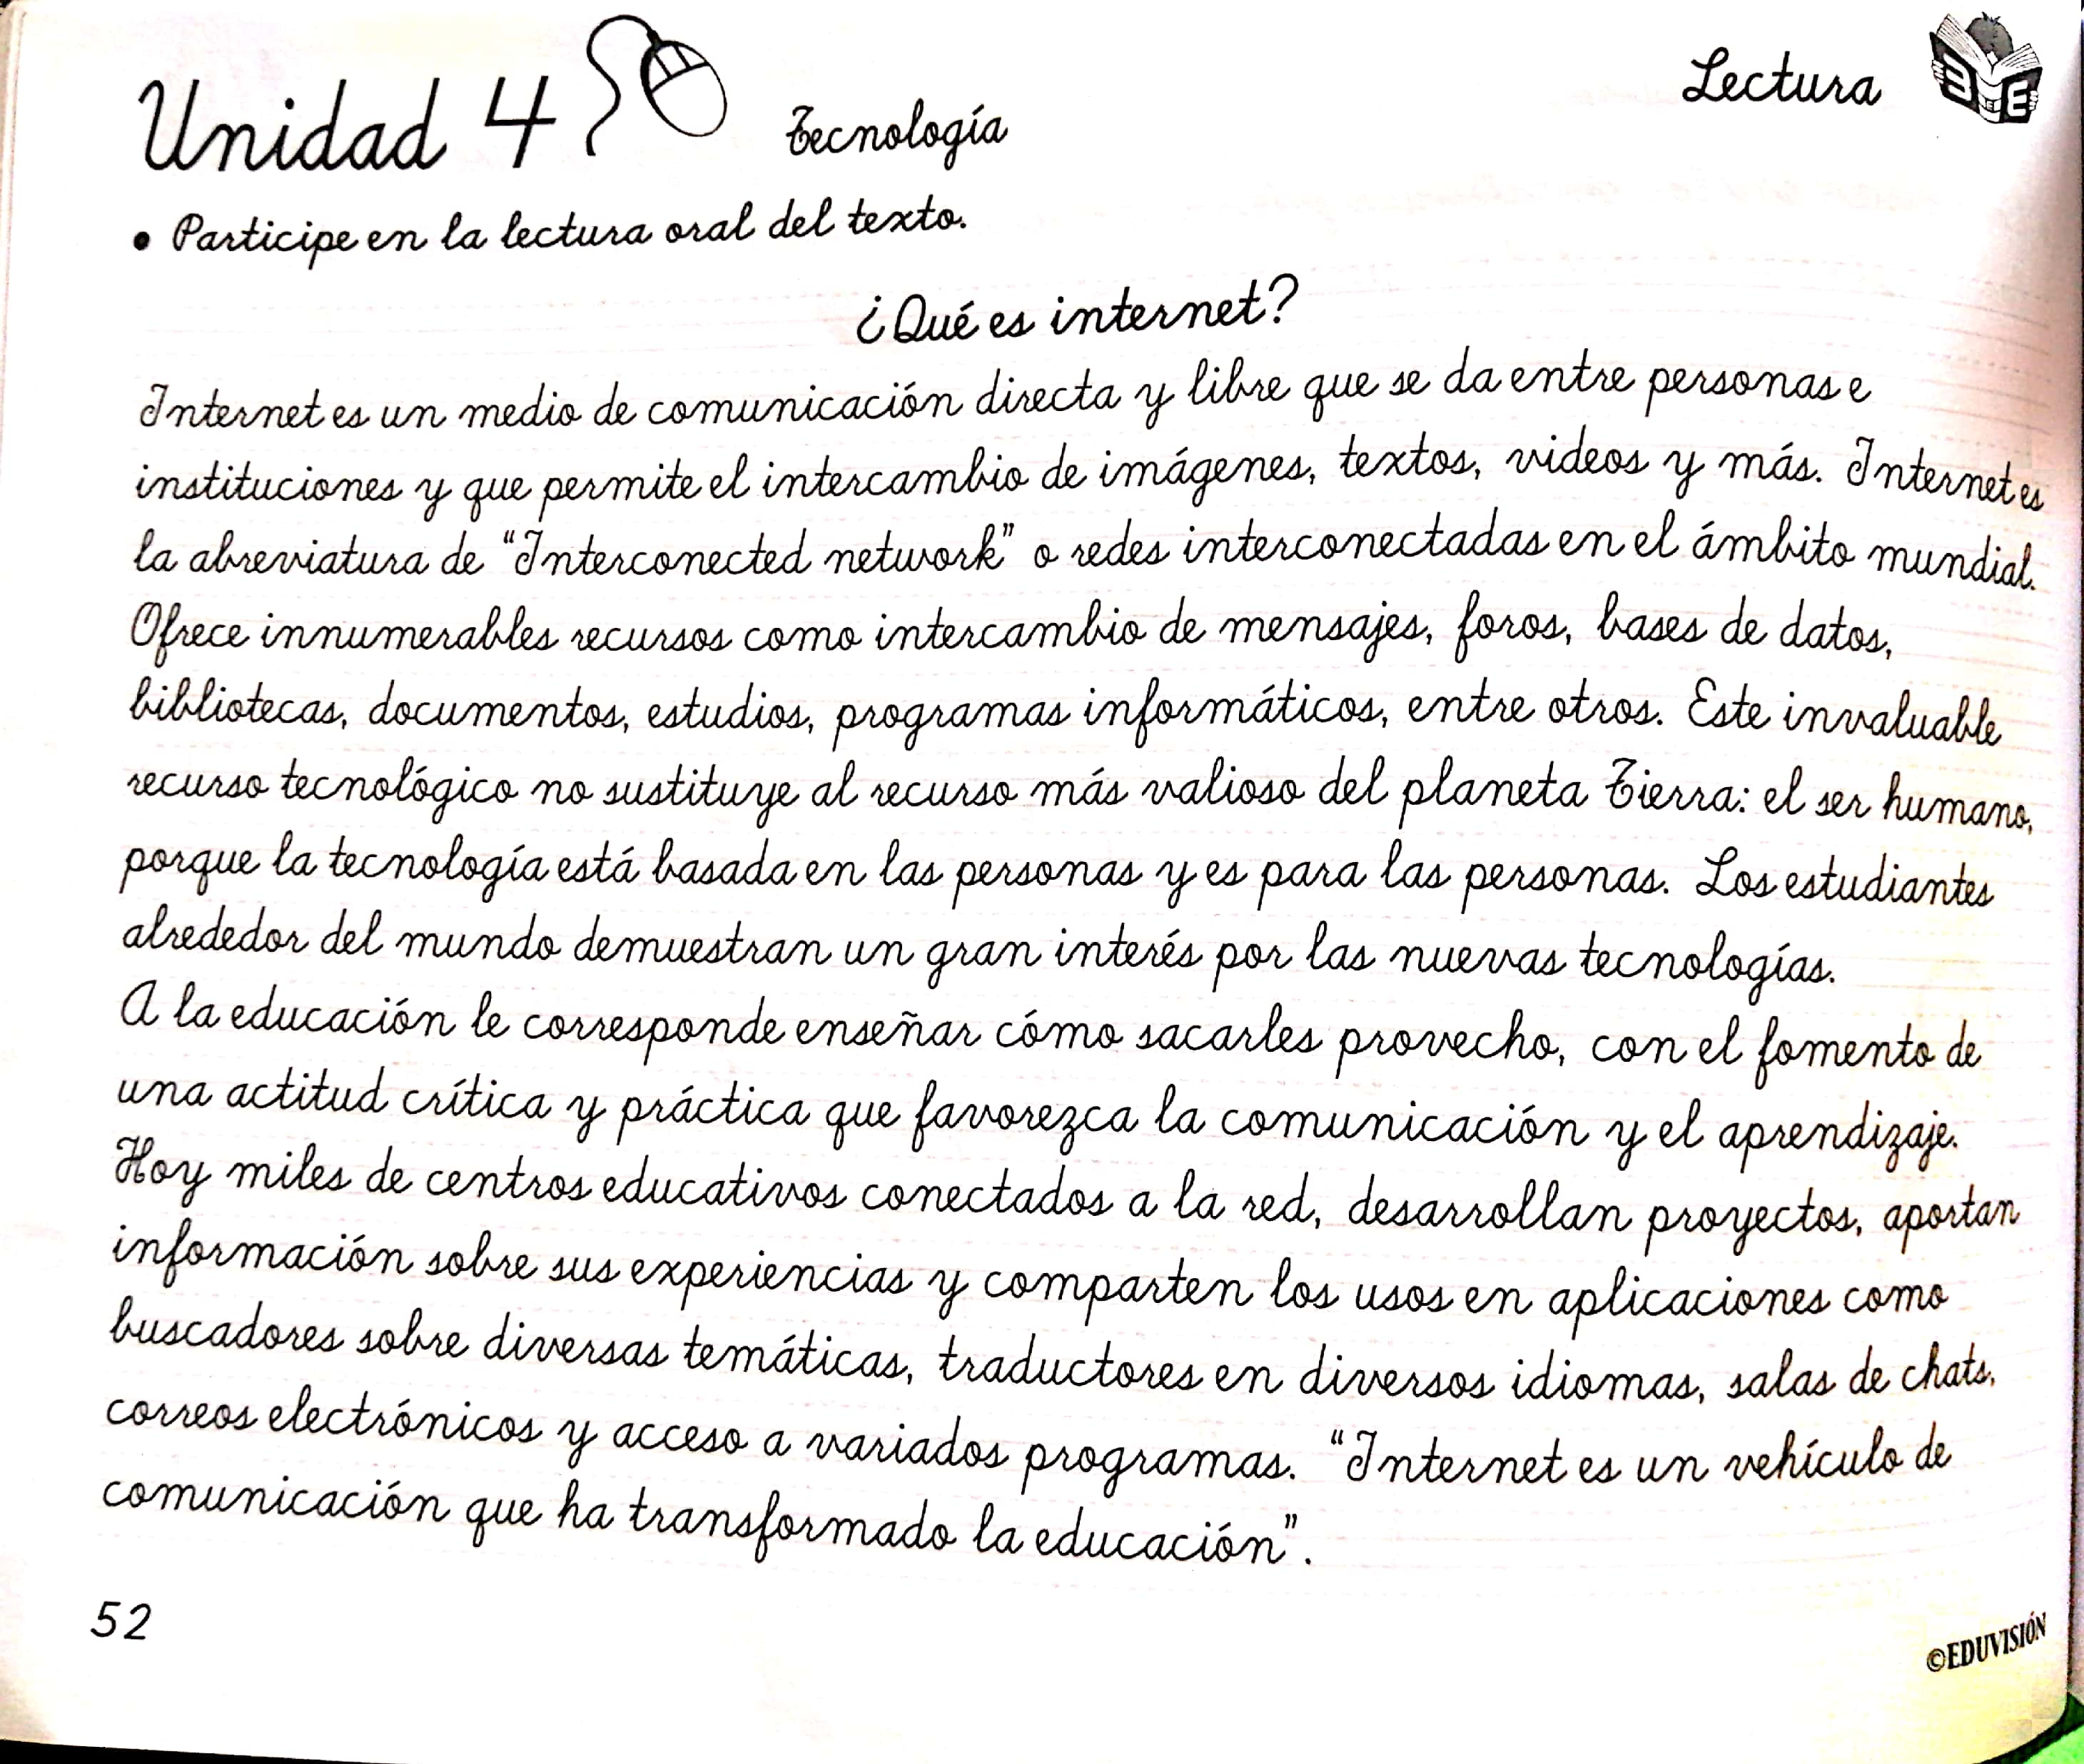

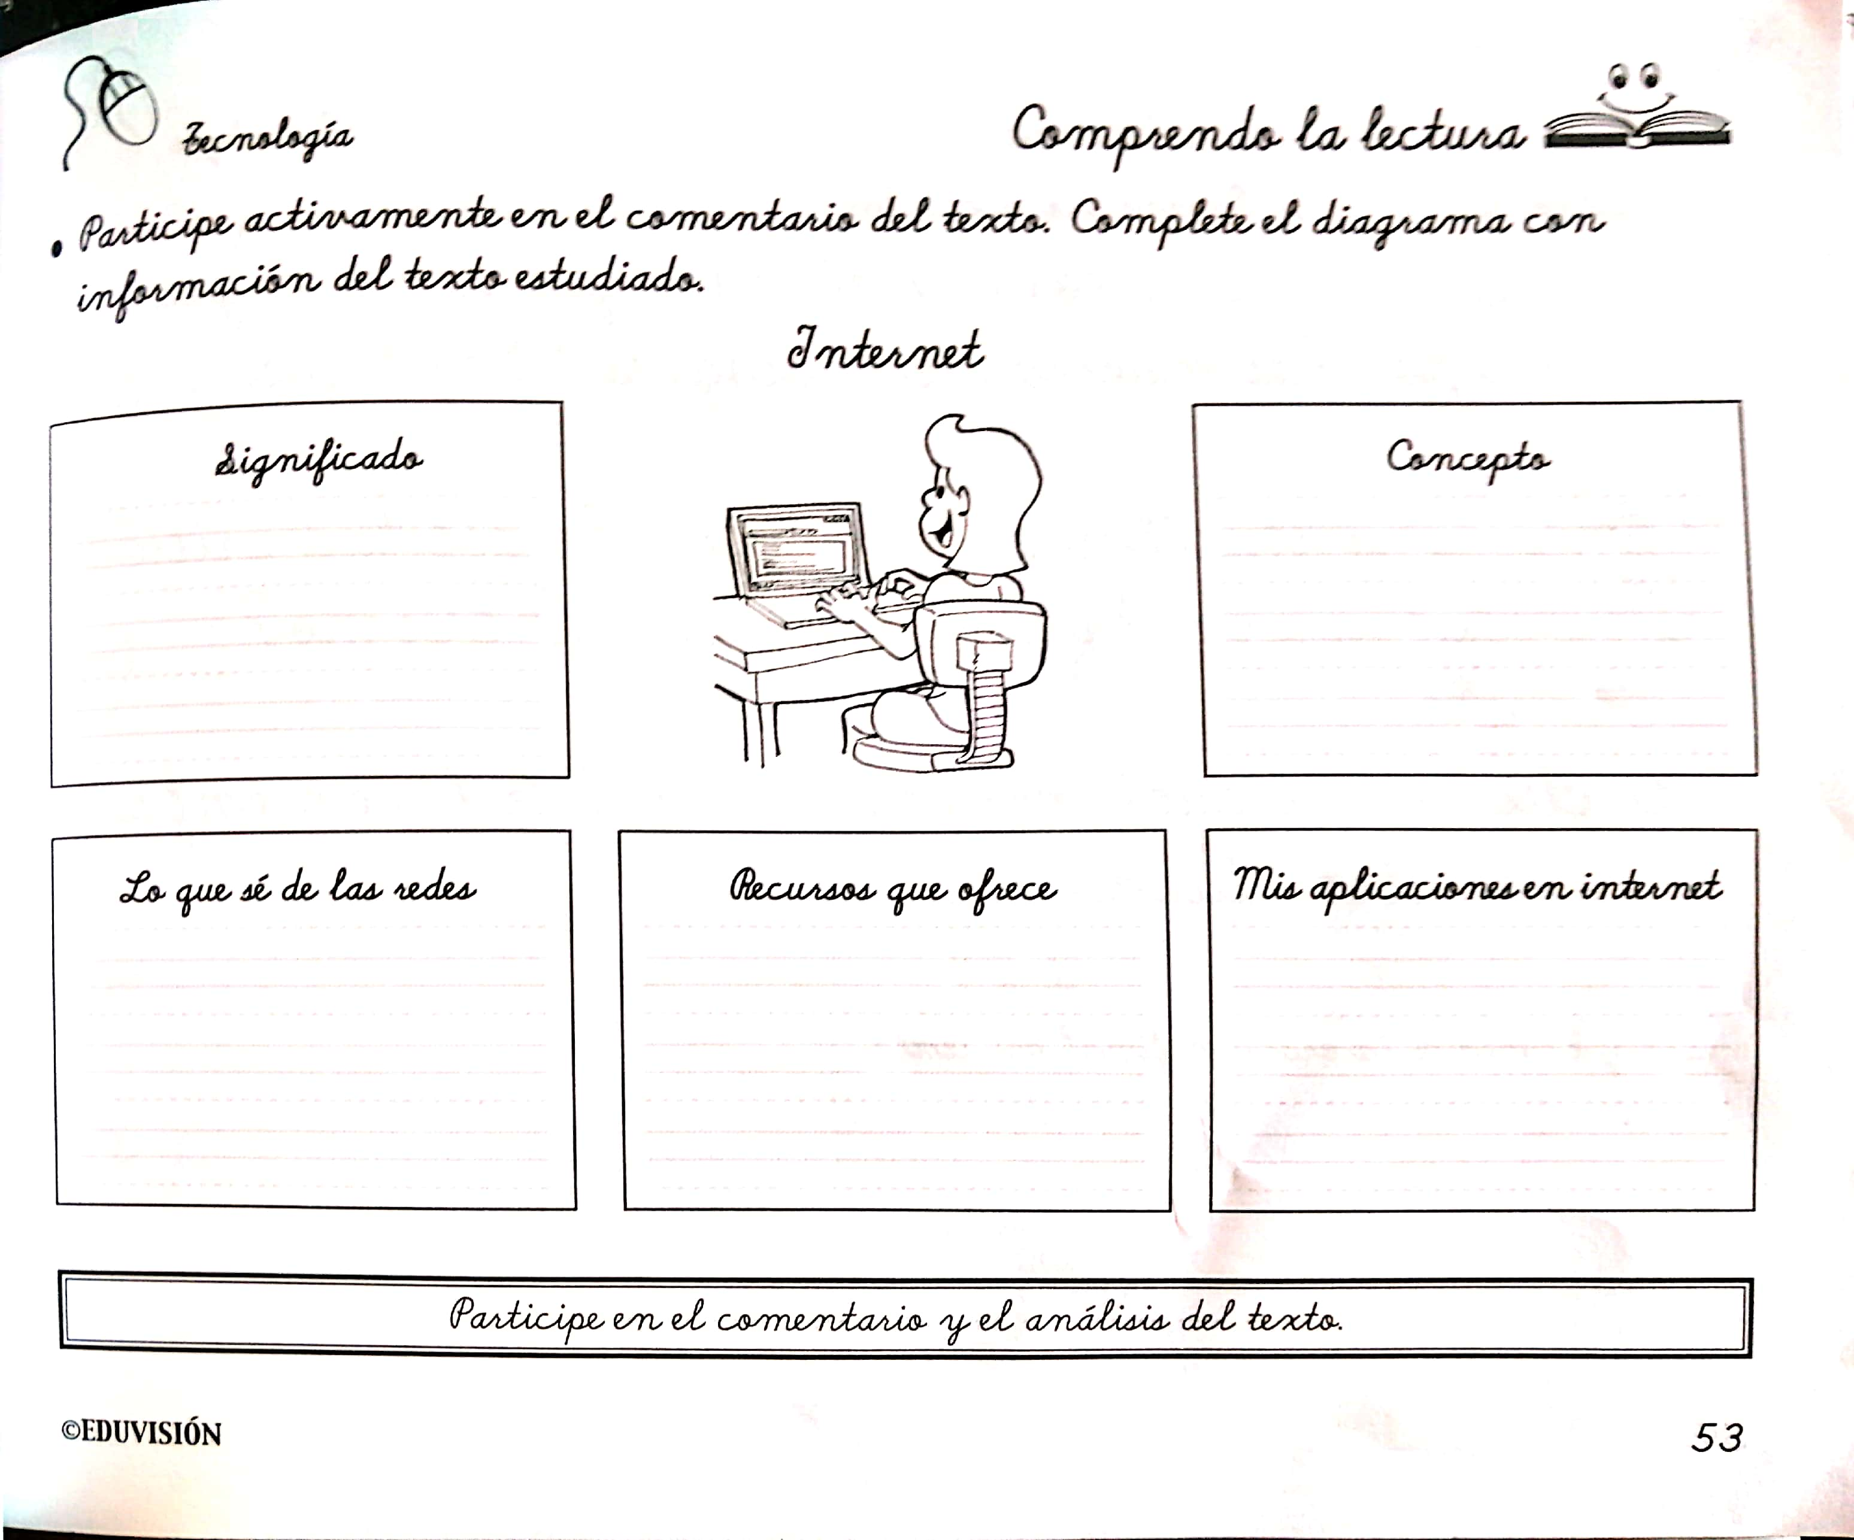

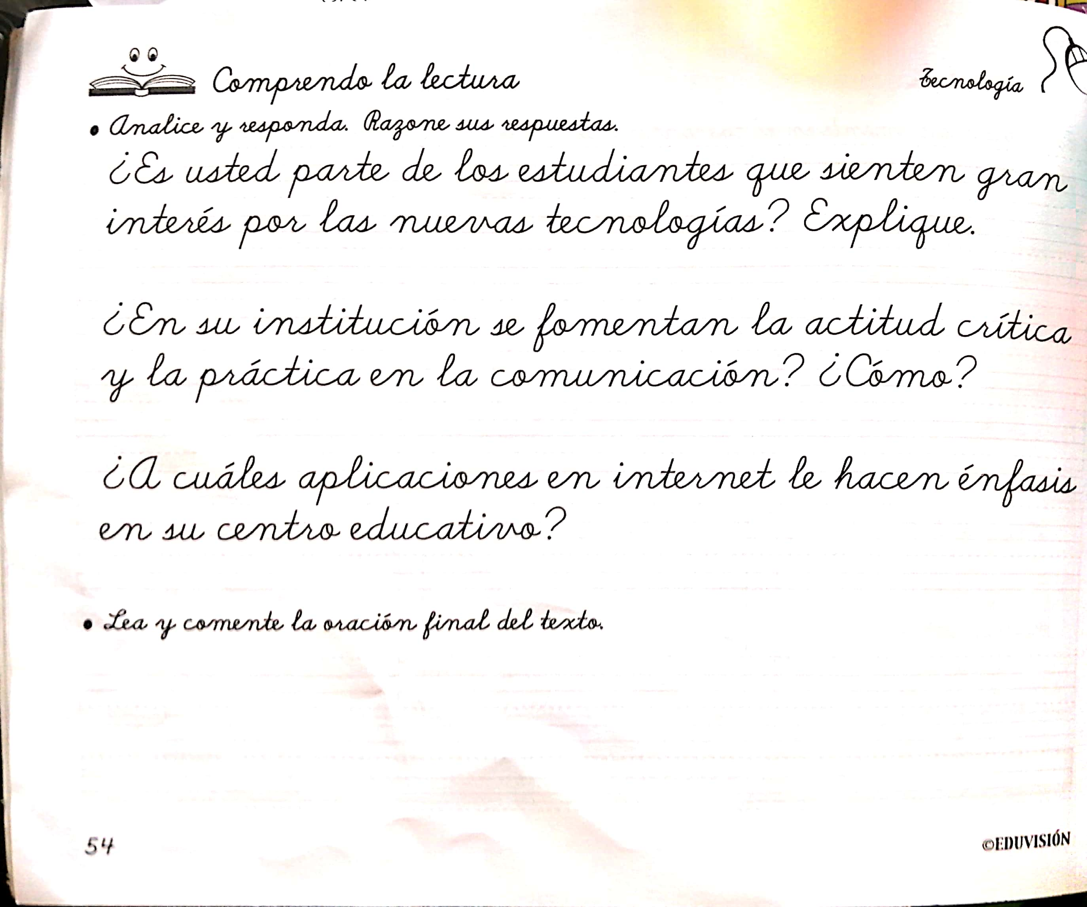

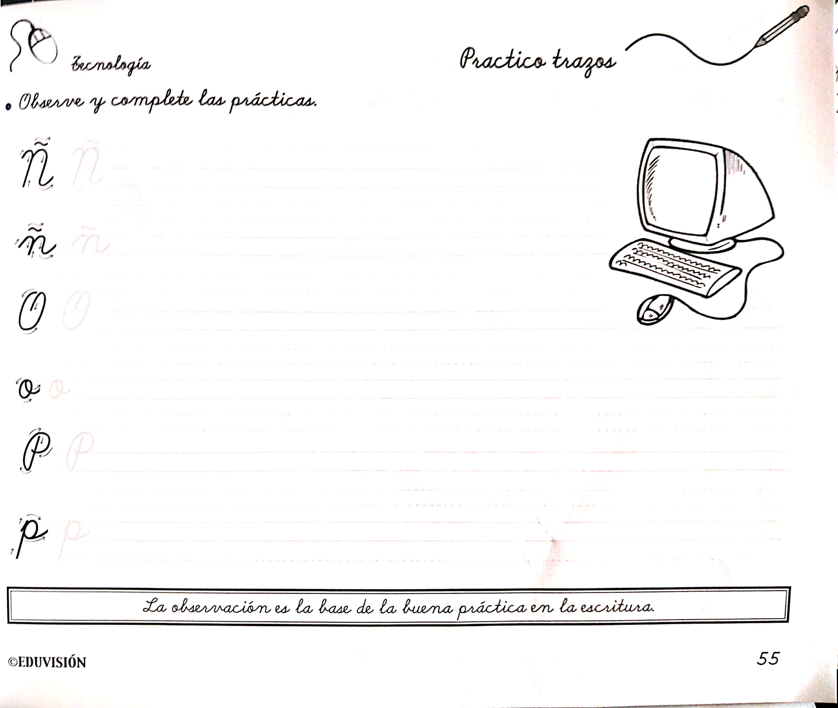

+++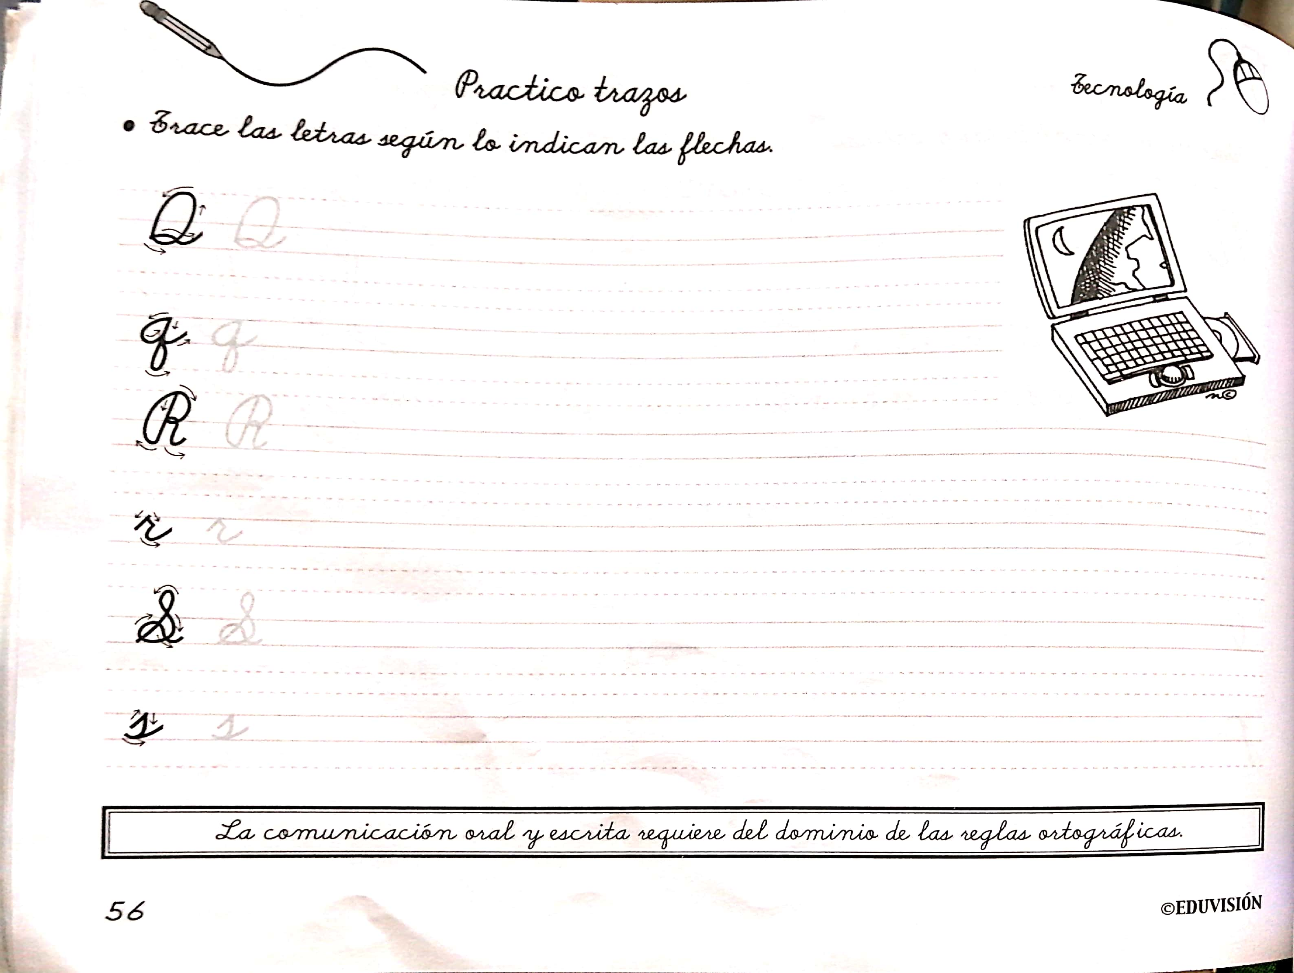

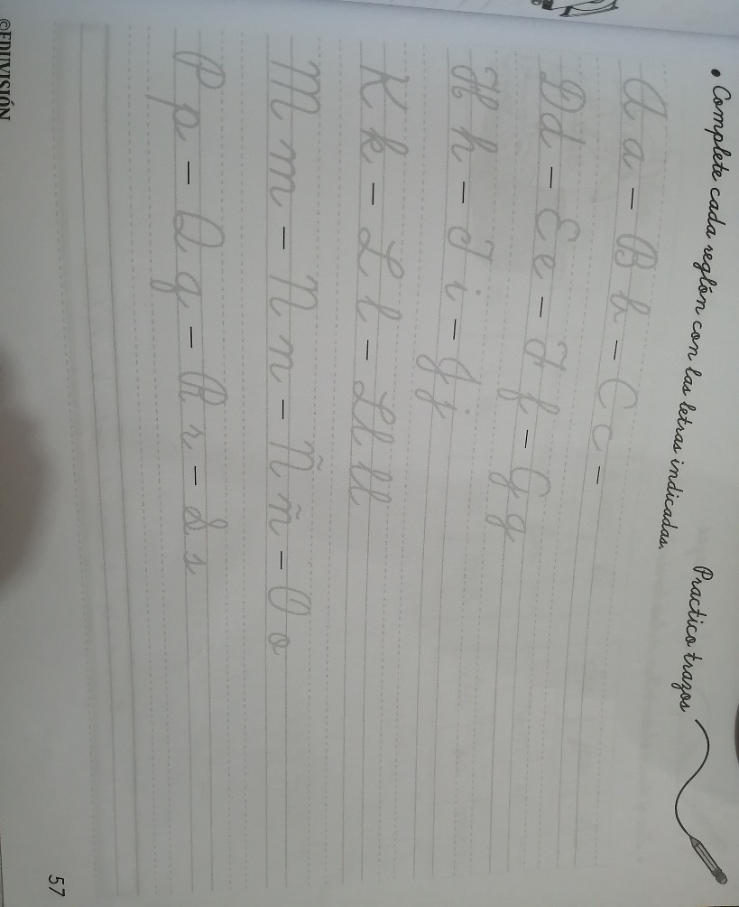

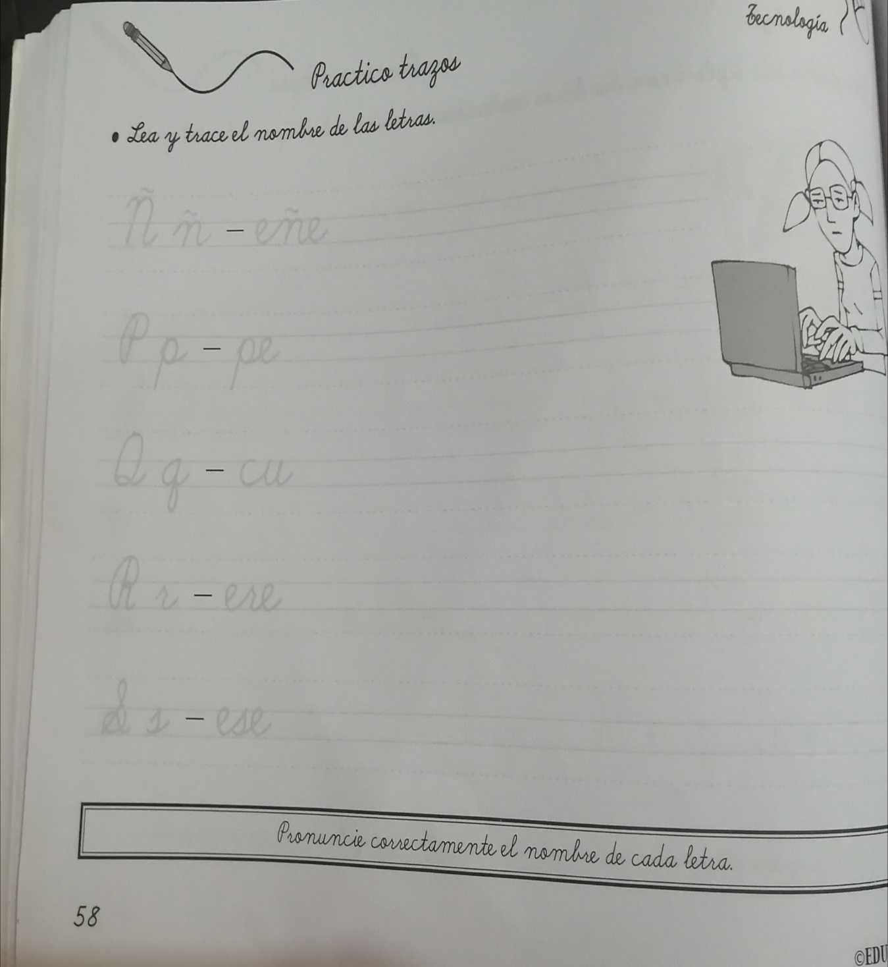

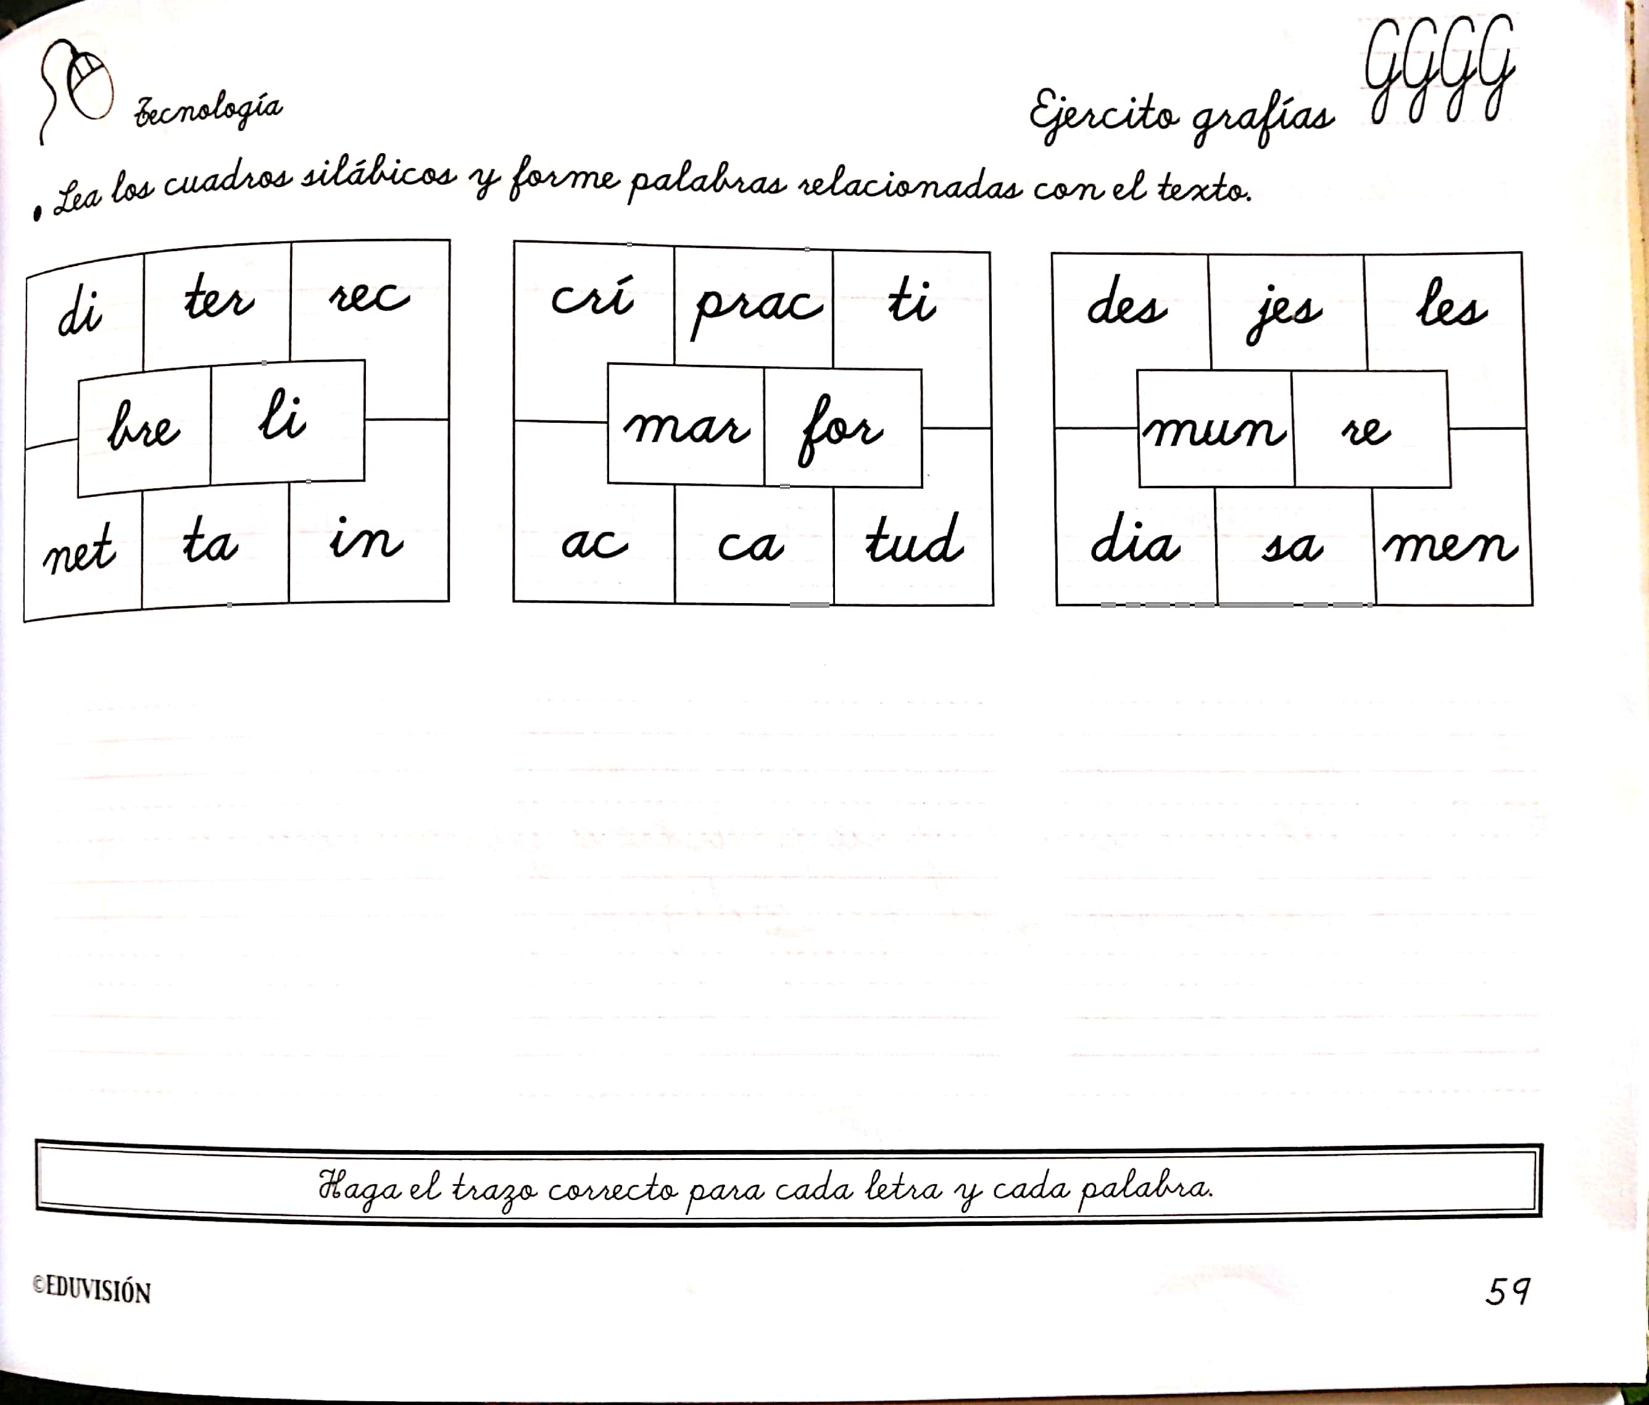

Ministerio de Educación
Escuela Particular Bellas Luces
Módulo de Ciencias Naturales
Segundo Trimestre
5°
Cuestionario #5
La Energía
Buscar las respuestas en el libro páginas 124, 125,127, 128 y129 copiar en su cuaderno.
1. ¿Qué es la energía?
2. ¿Cómo se define la energía?
3. ¿Por qué el concepto de energía no es fácil de comprender?
4. ¿Qué es materia?
5. ¿Por qué se distingue la materia?
6. ¿Diga los estados de la materia?
7. ¿Qué es energía potencial?
8. ¿Qué es energía cinética?
9. ¿Cuál es la ley de la conservación de la energía?
10. ¿Qué son las fuentes de energía?
11. ¿Cómo se clasifican las fuentes de energía?
12. ¿Qué se refiere energía natural?
13. Mencione todas las energías que están relacionadas con el origen del sol?
14. ¿Qué se refiere energía artificial?
15. ¿Cuáles son las otras energías que existen?

Taller #5
Elabora las páginas 125, 126, 128 y 130.
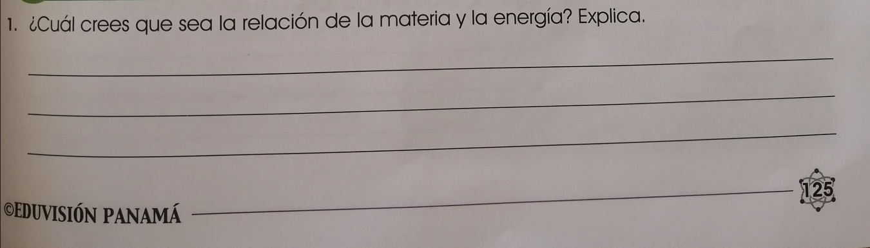
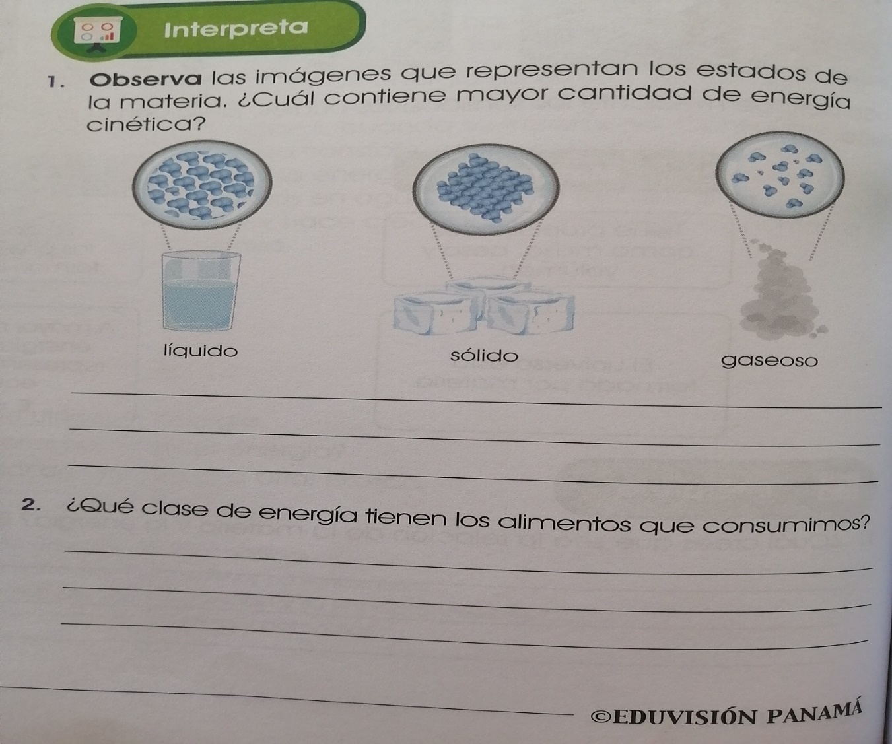

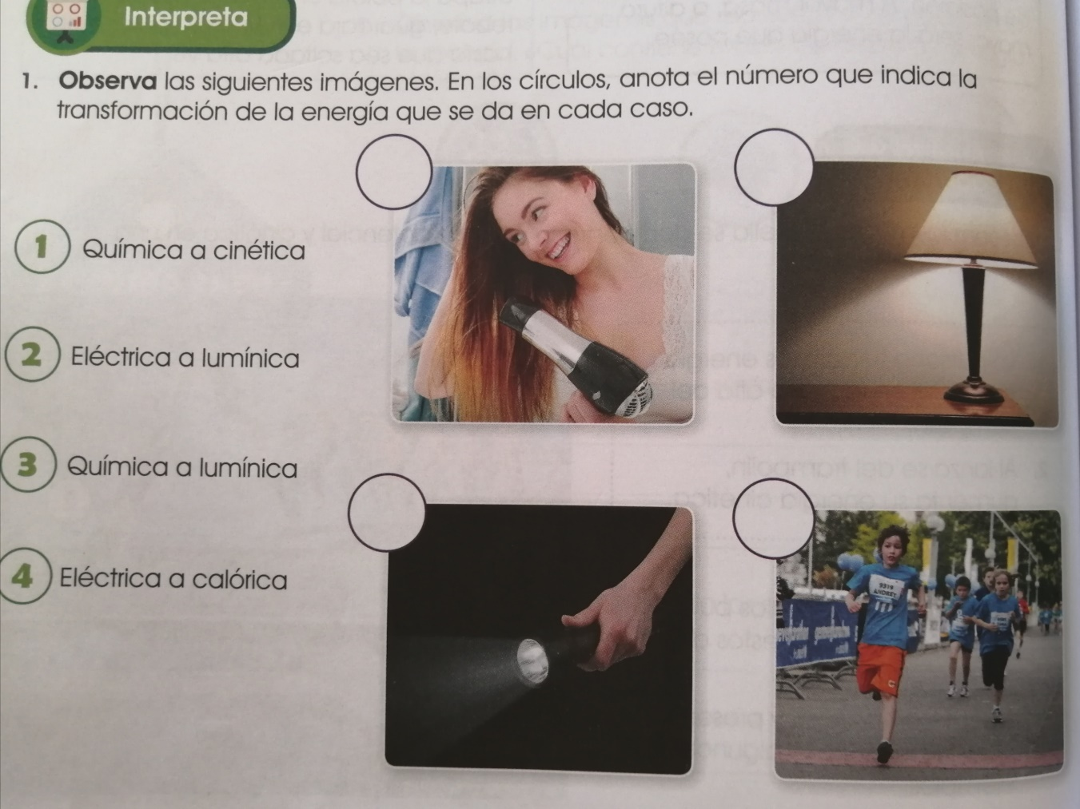
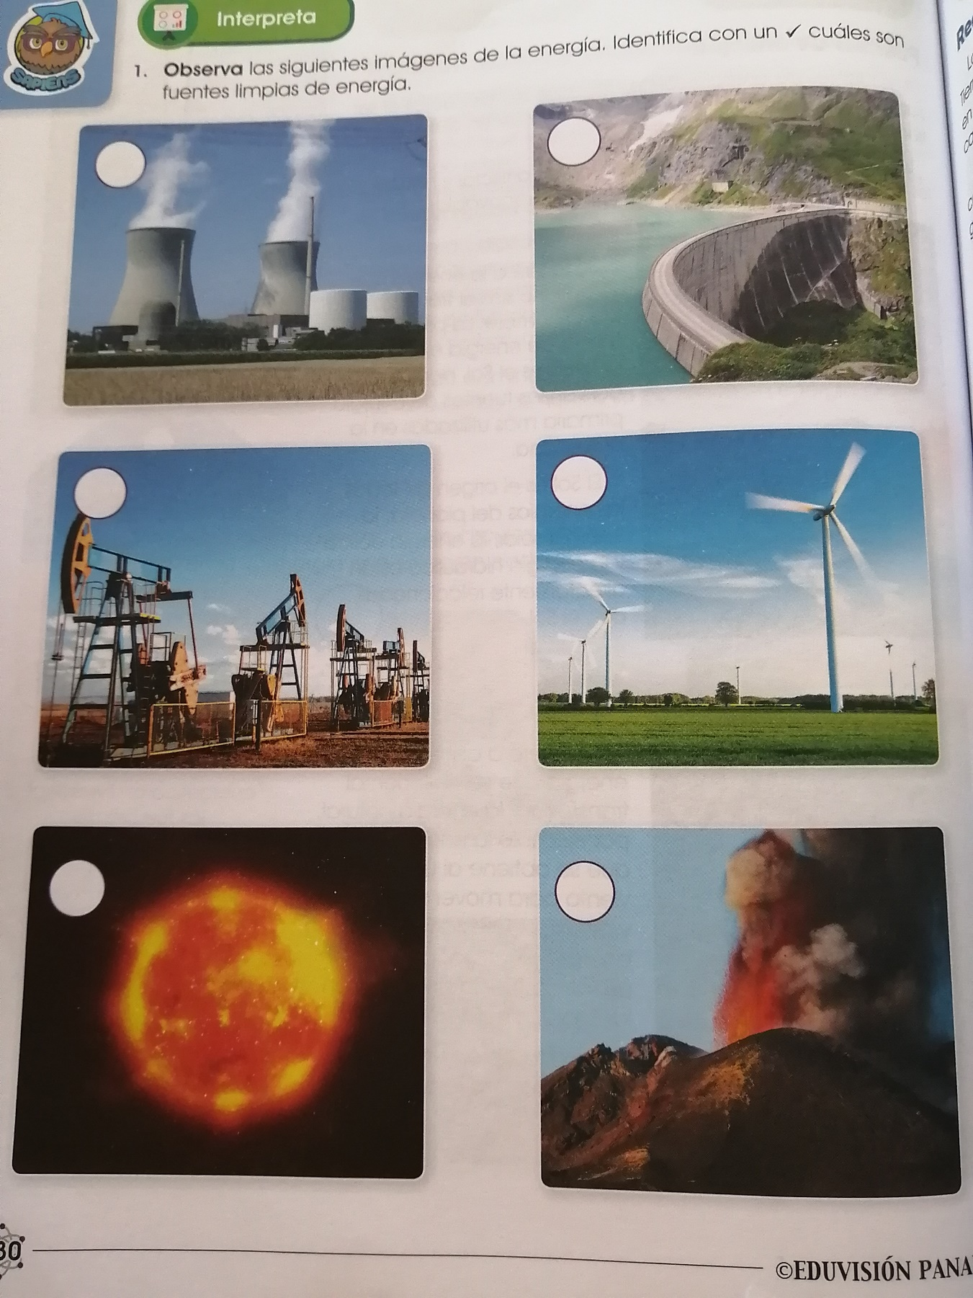

Páginas del libro.
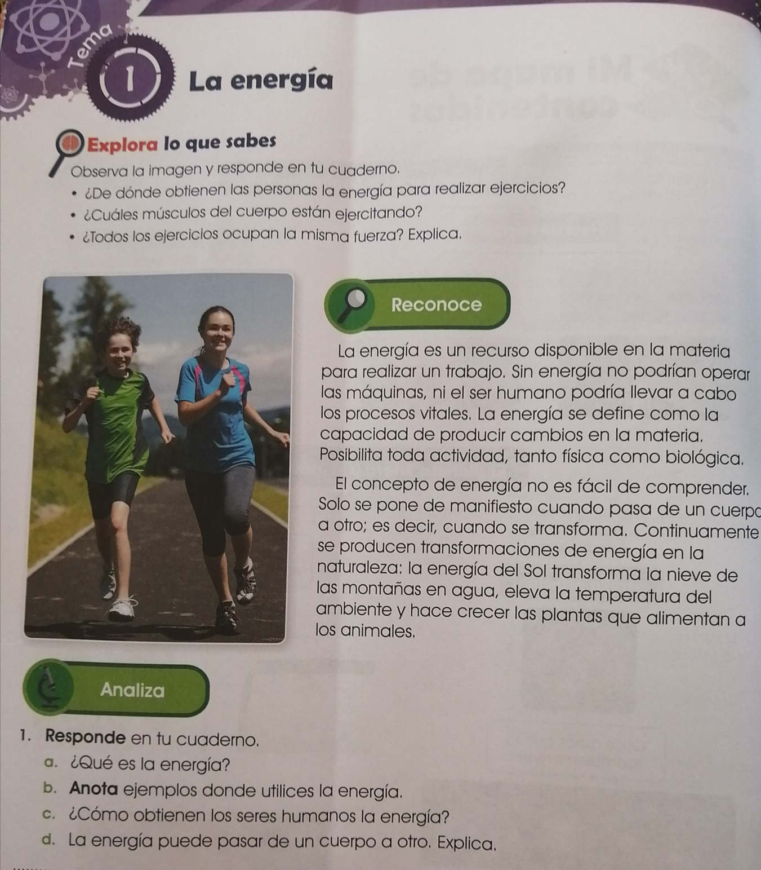

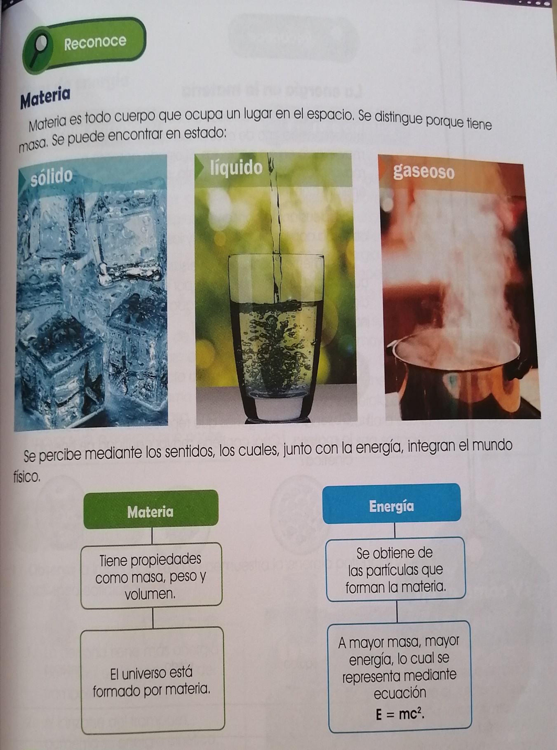

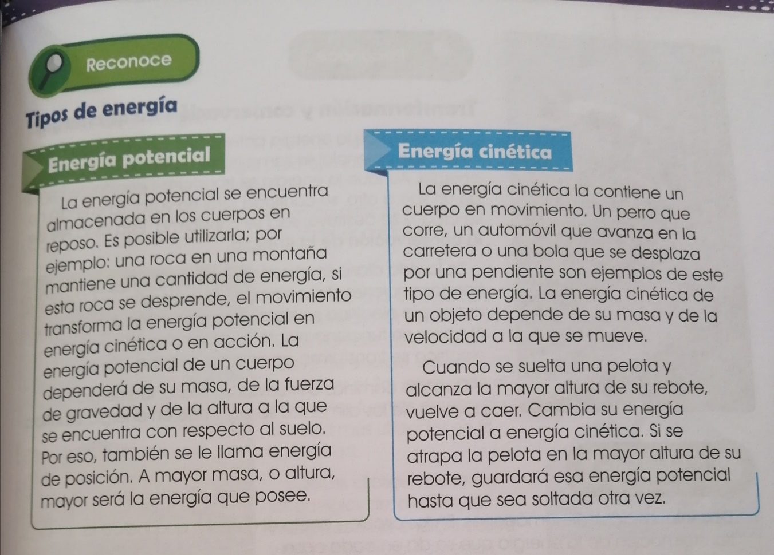
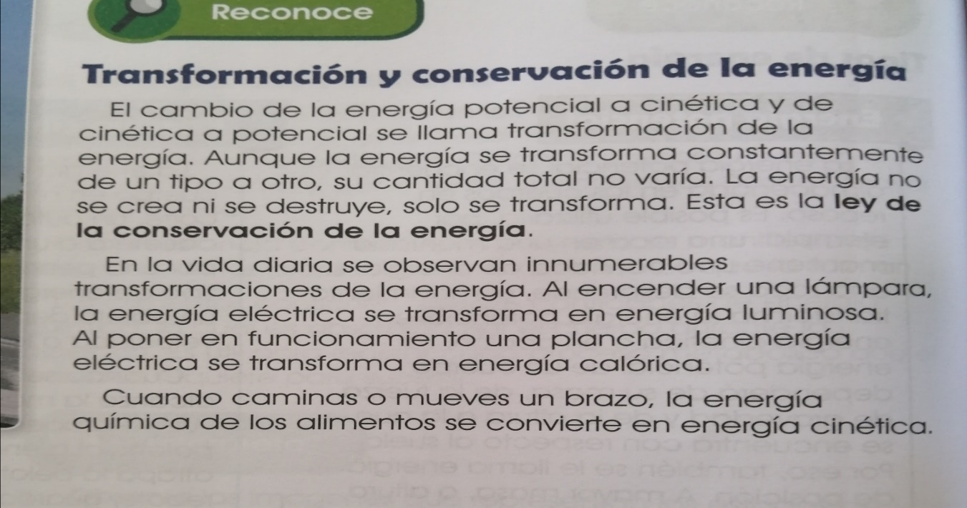

Ministerio de Educación
Escuela Particular Bellas Luces
Módulo de Religión
Segundo Trimestre
5°
Taller #5
La petición de ayuda en medio de la prueba.
Copiar el Salmo #142 e ilustrar con dibujo. El dibujo debe ser hecho por el niño. Colorea.

Ministerio de Educación
Escuela Particular Bellas Luces
Módulo de Matemáticas
Segundo Trimestre
5°
Plan #5
Adición de Fracciones no Semejantes u Heterogéneas
Copiar en su cuaderno. Página 89 y 90 del libro.
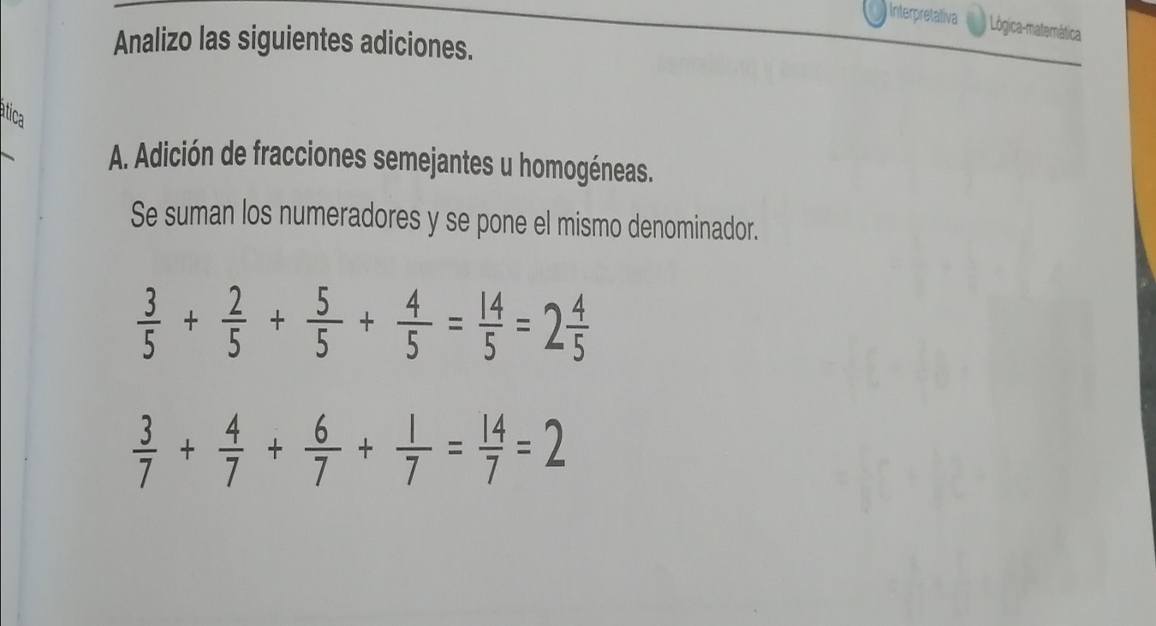
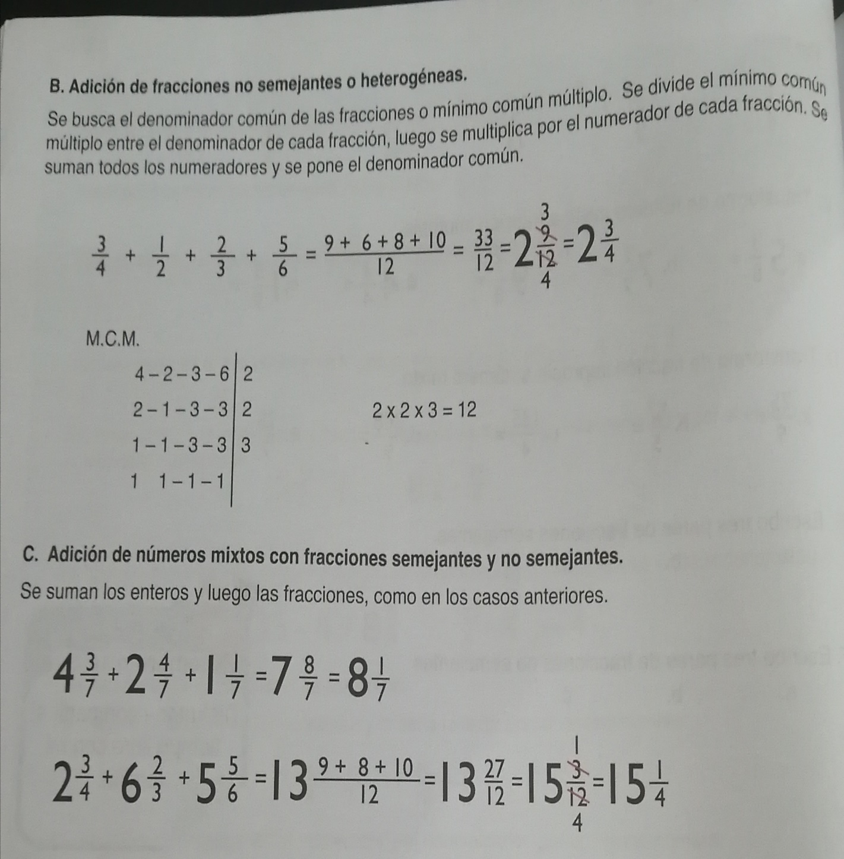

Taller #5
Resuelve las siguientes operaciones.

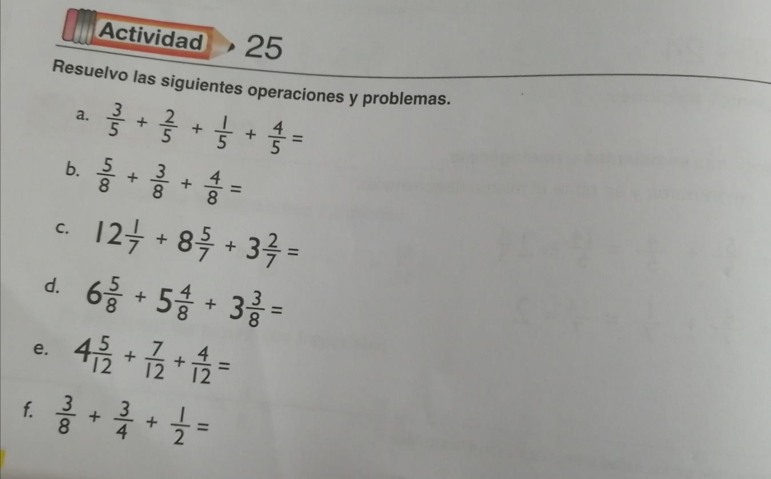
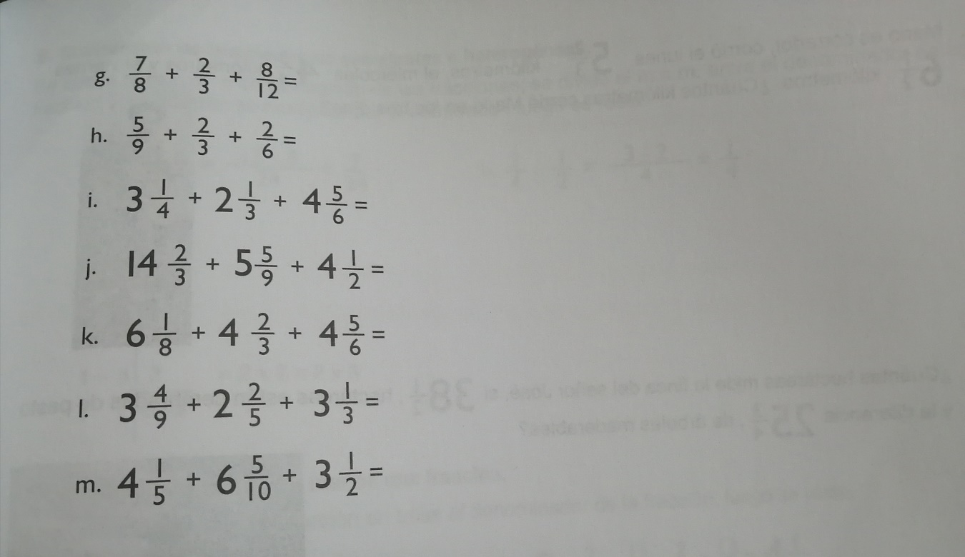

Ministerio de Educación
Escuela Particular Bellas Luces
Módulo de Ciencias Sociales
Segundo Trimestre
5°
Cuestionario # 5
Derechos y Deberes Individuales y Sociales
Responde las siguientes preguntas. Páginas132,133, 13 y 135
1. ¿De qué vive sujeta la humanidad?
2. ¿Qué garantiza la practica en la cotidianidad el cumplimiento de los deberes y derechos?
3. ¿Cuáles es el reconocimiento de la dignidad de todas las personas?
4. ¿Qué se aprobó y proclamo el 10 de diciembre de 1948?
5. ¿Qué obligación tiene las autoridades de la República?
6. Mencione los derechos individuales
7. ¿Qué nos permiten los derechos sociales?
8. ¿Diga que derechos debemos tener en los derechos sociales?
9. ¿Cuál es el organismo internacional fundado en 1945?
10. ¿Cuál es el propósito de la ONU?
11. ¿Cuál es el objetivo de las Organizaciones de las Naciones Unidas?
12. ¿Qué es el Instituto Interamericano de los Derechos Humanos?
13. ¿Cuál es la misión del Instituto Interamericano de los Derechos Humanos?
14. ¿Qué es la Corte Internacional de la Haya?
15. ¿Cómo está compuesto la Corte Internacional de la Haya?
16. ¿Qué es la defensoría del Pueblo?
17. ¿Cuál es el objetivo de la Defensoría del Pueblo?
18. ¿Cuál es la principal función de la Defensoría del Pueblo?
19. ¿Cuál es el derecho a la ciudadanía?
20. ¿Qué es el derecho del sufragio?

Taller #5
Elabora las páginas 137, 138 y 139 del libro. 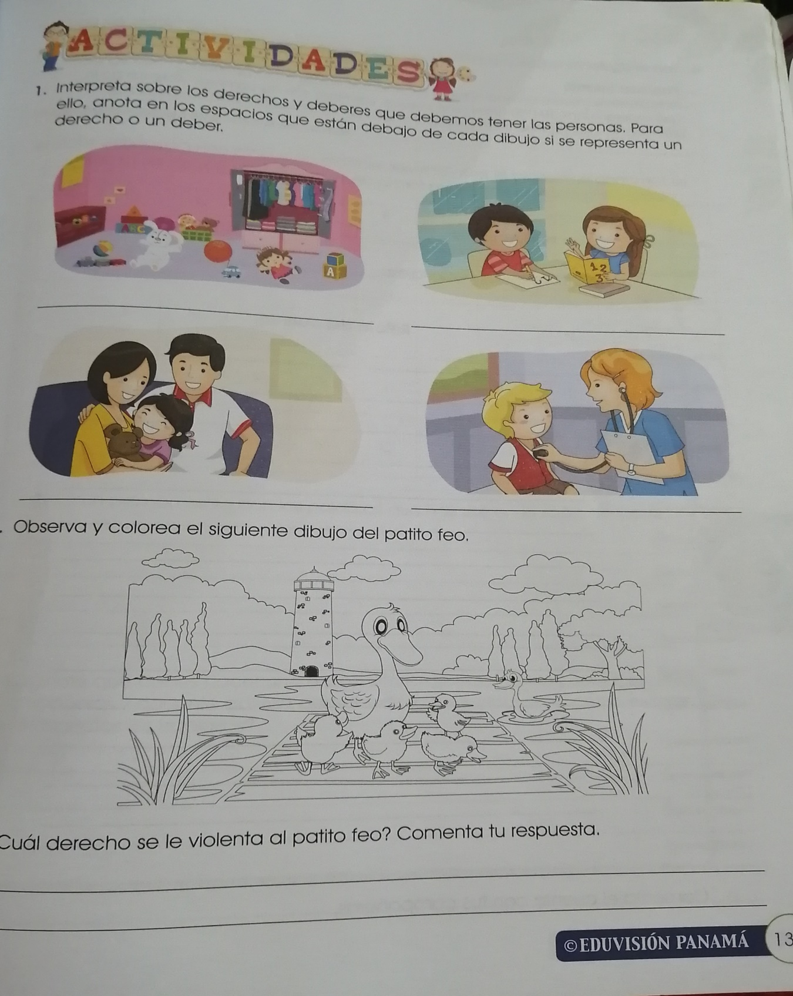
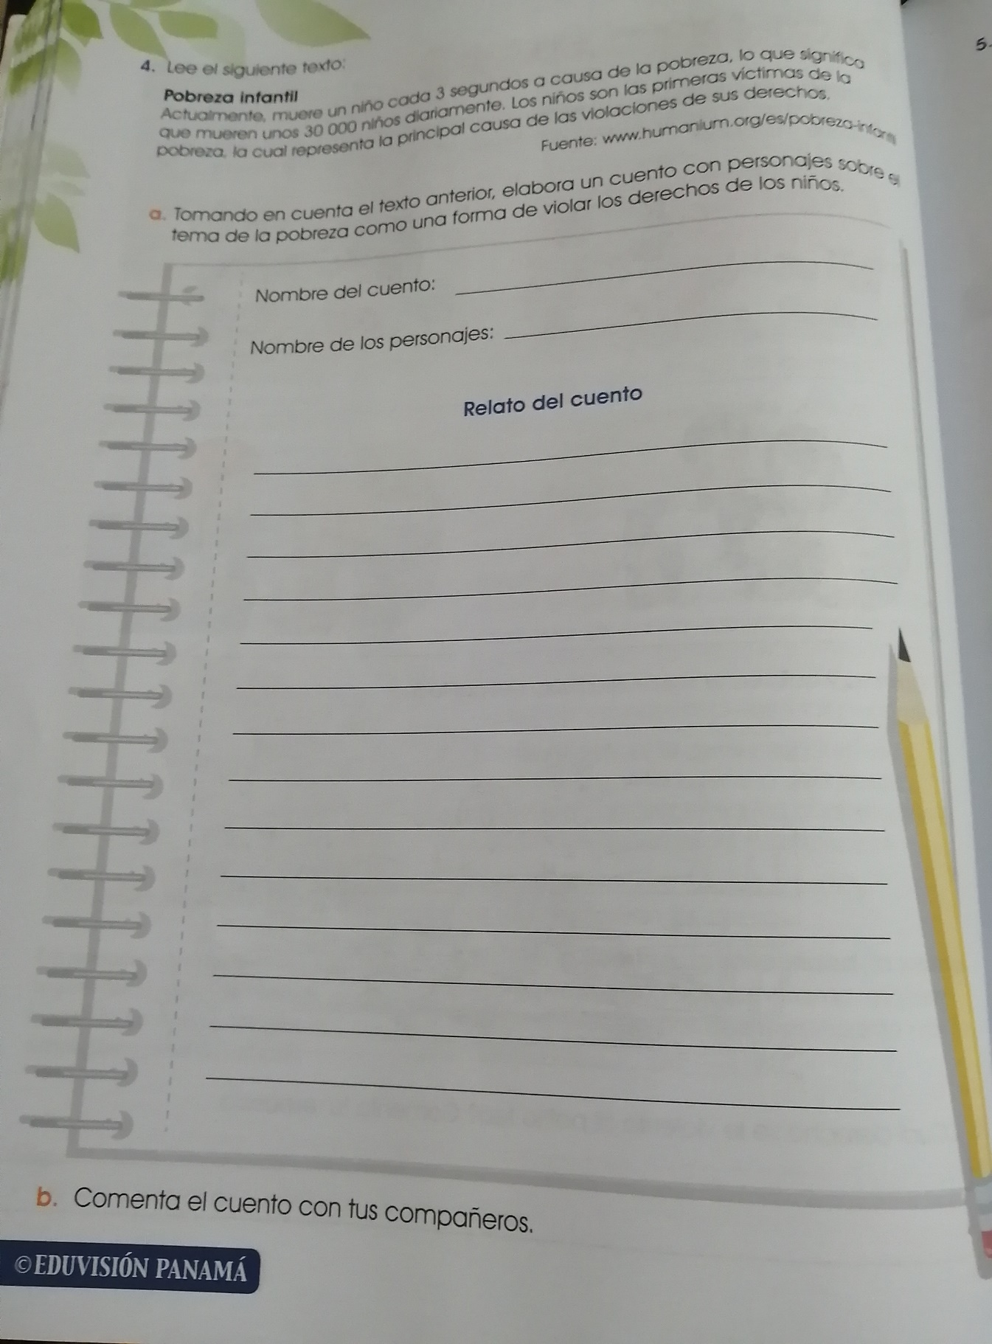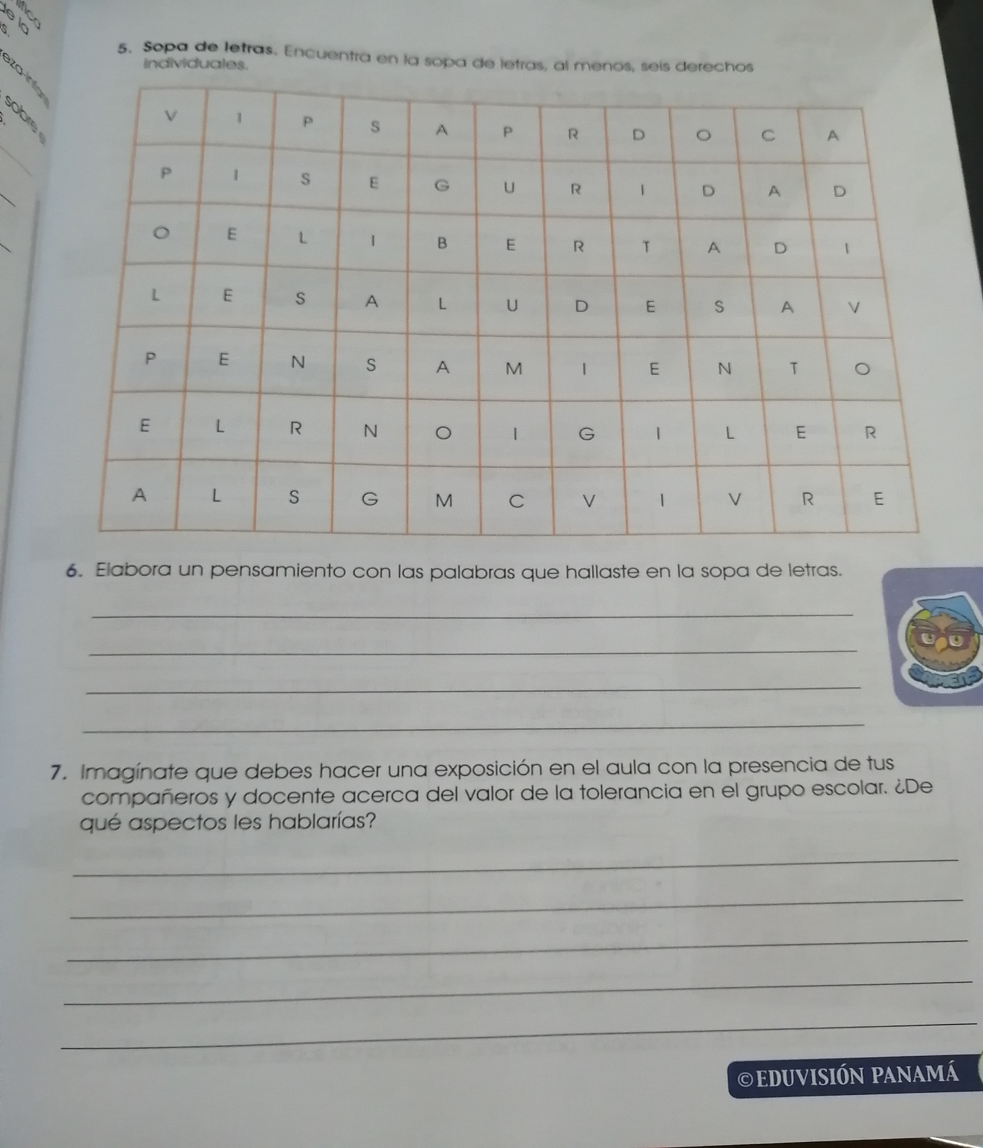

Páginas del libro.
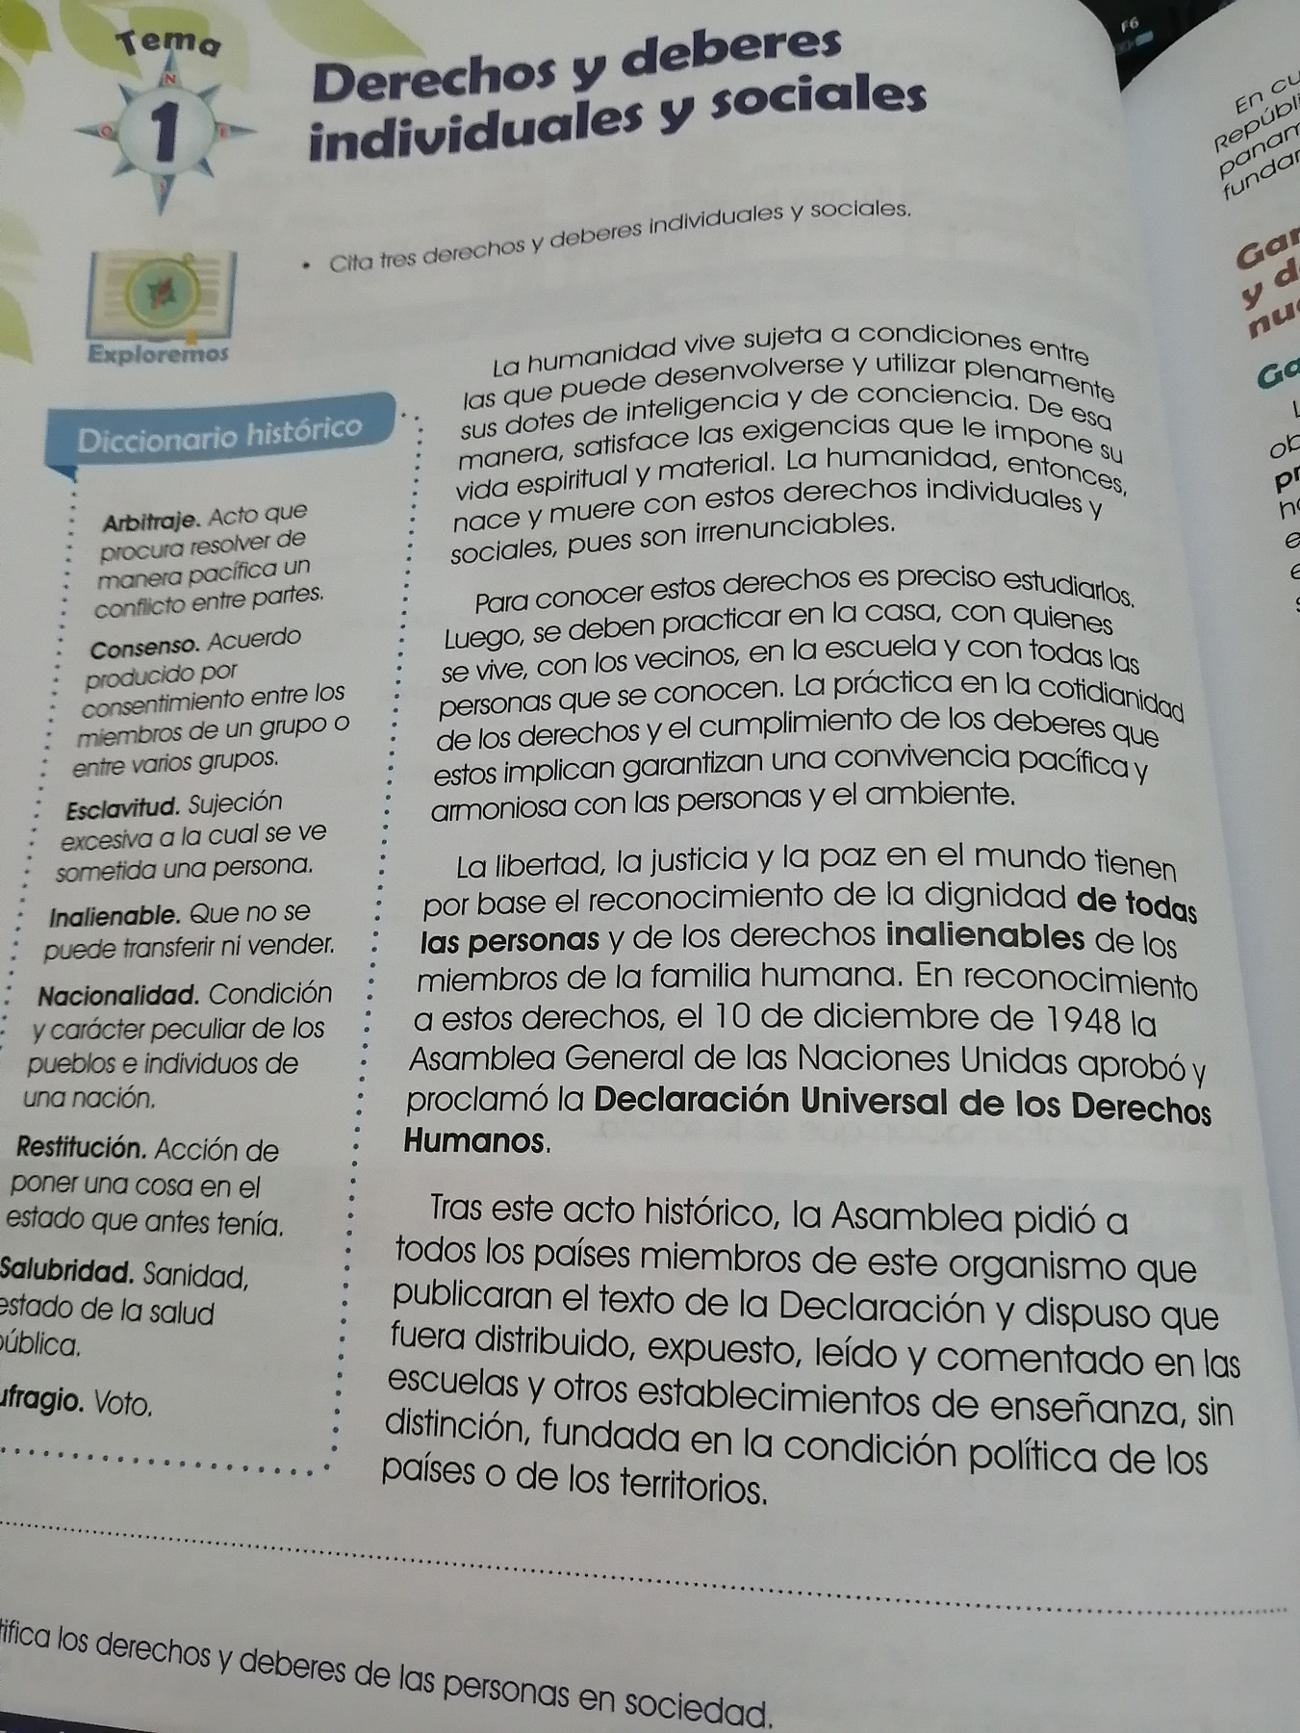

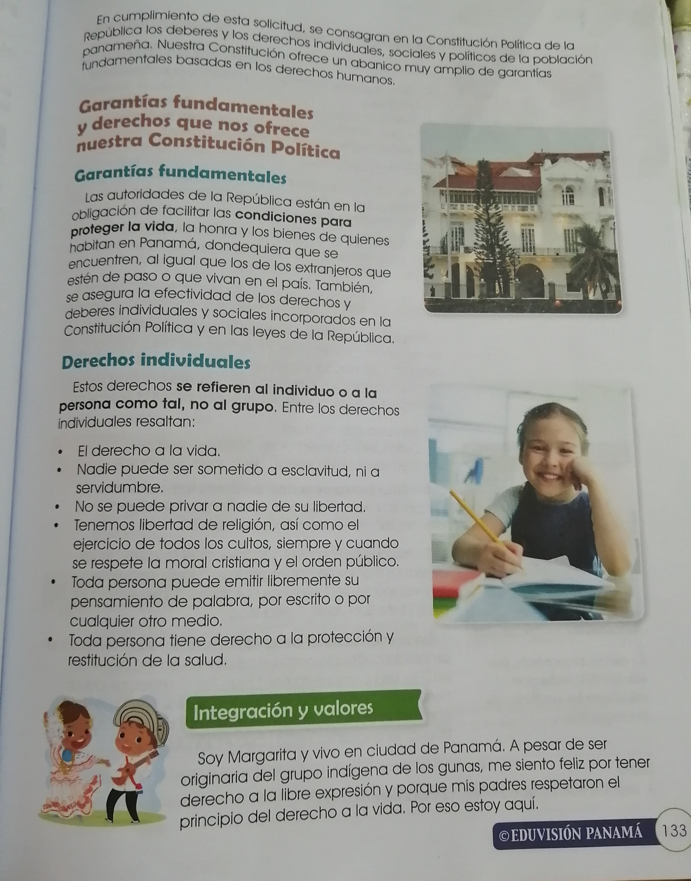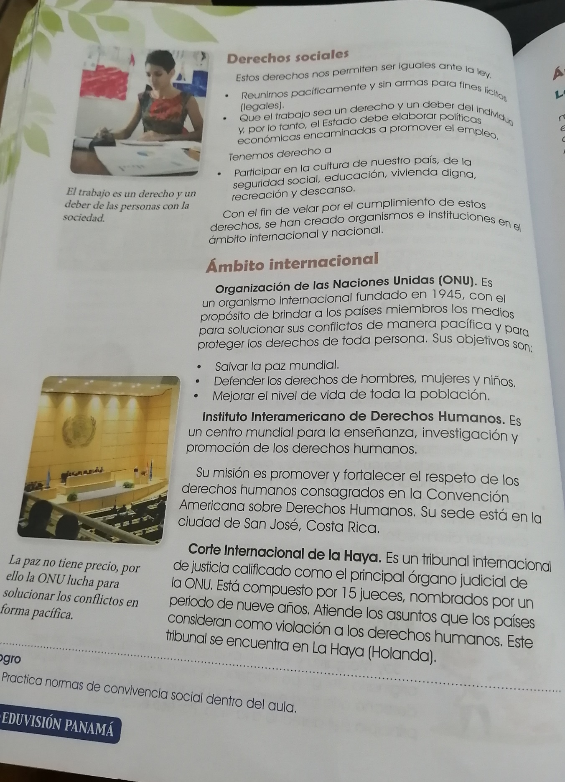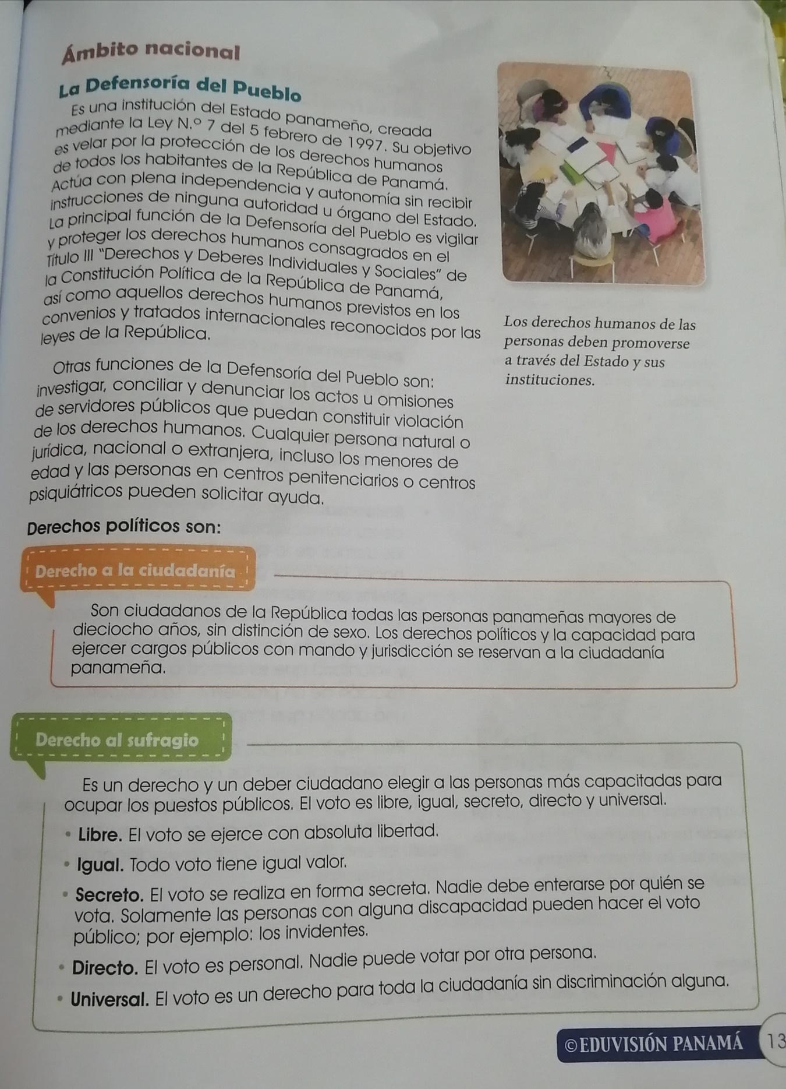

Ministerio de Educación
Escuela Particular Bellas Luces
Módulo de Agropecuaria
Segundo Trimestre
5°
Cuestionario #5
Los Ecosistema
Copia en tu cuaderno con las respuestas. Páginas del libro 103, 104 y 105.
1. ¿Qué constituyen los ecosistemas?
2. ¿Qué actividades a modificado el hombre los ecosistemas?
3. ¿Qué ha hecho la sociedad con el ecosistema?
4. ¿Qué constituye el suelo con el ecosistema?
5. ¿Cómo se le denomina al ecosistema?
6. ¿Cuáles son los dos componentes del ecosistema?
7. ¿Qué son componente abiótico?
8. ¿Qué constituye el aire?
9. ¿Por qué la luz es un componente esencial del ecosistema?
10. ¿Qué es el agua en el ecosistema?
11. ¿Qué es la temperatura en el ecosistema?
12. ¿Qué constituye el suelo en el ecosistema?
13. ¿Qué son los productores en los componentes biótico en el ecosistema?
14. ¿Qué son los consumidores en los componentes bióticos en los ecosistemas?
15. ¿Qué son los descomponedores en los componentes bióticos en los ecosistemas?

Taller #5
Elabora las siguientes páginas del libro 109.
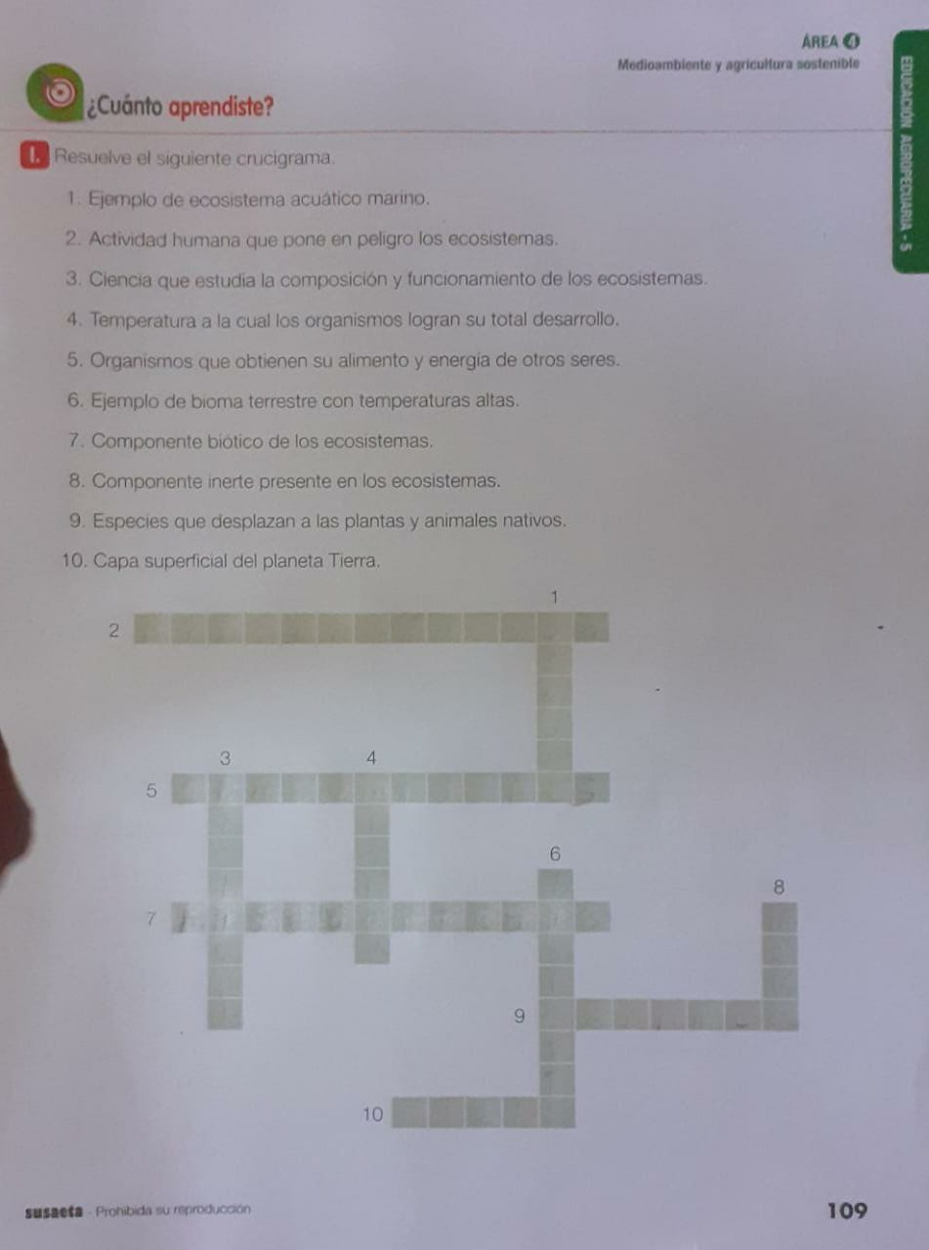

Páginas del libro. 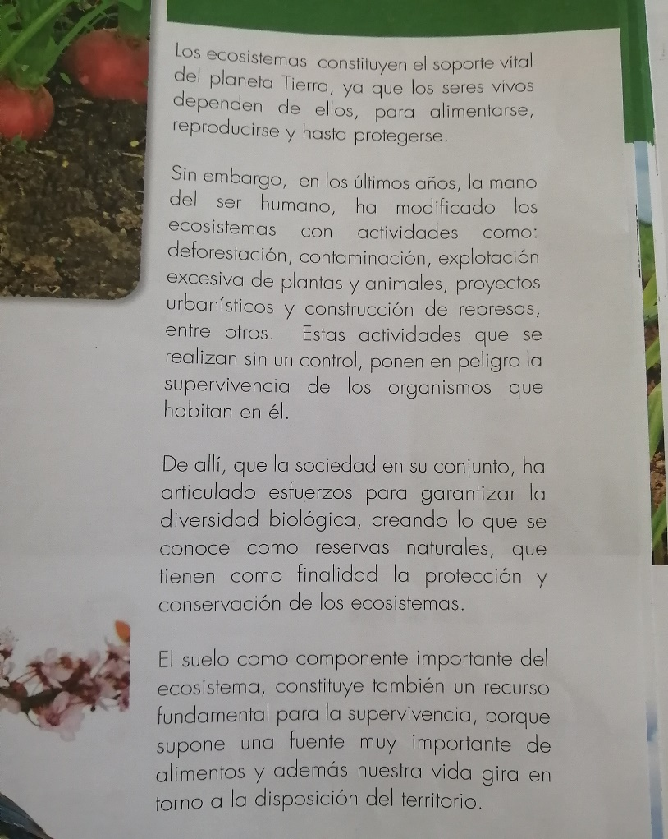

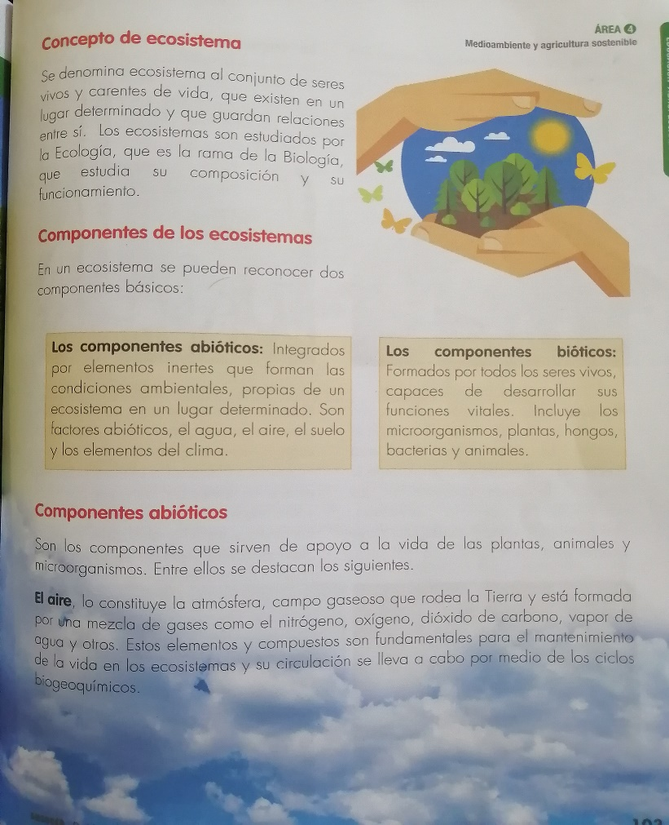

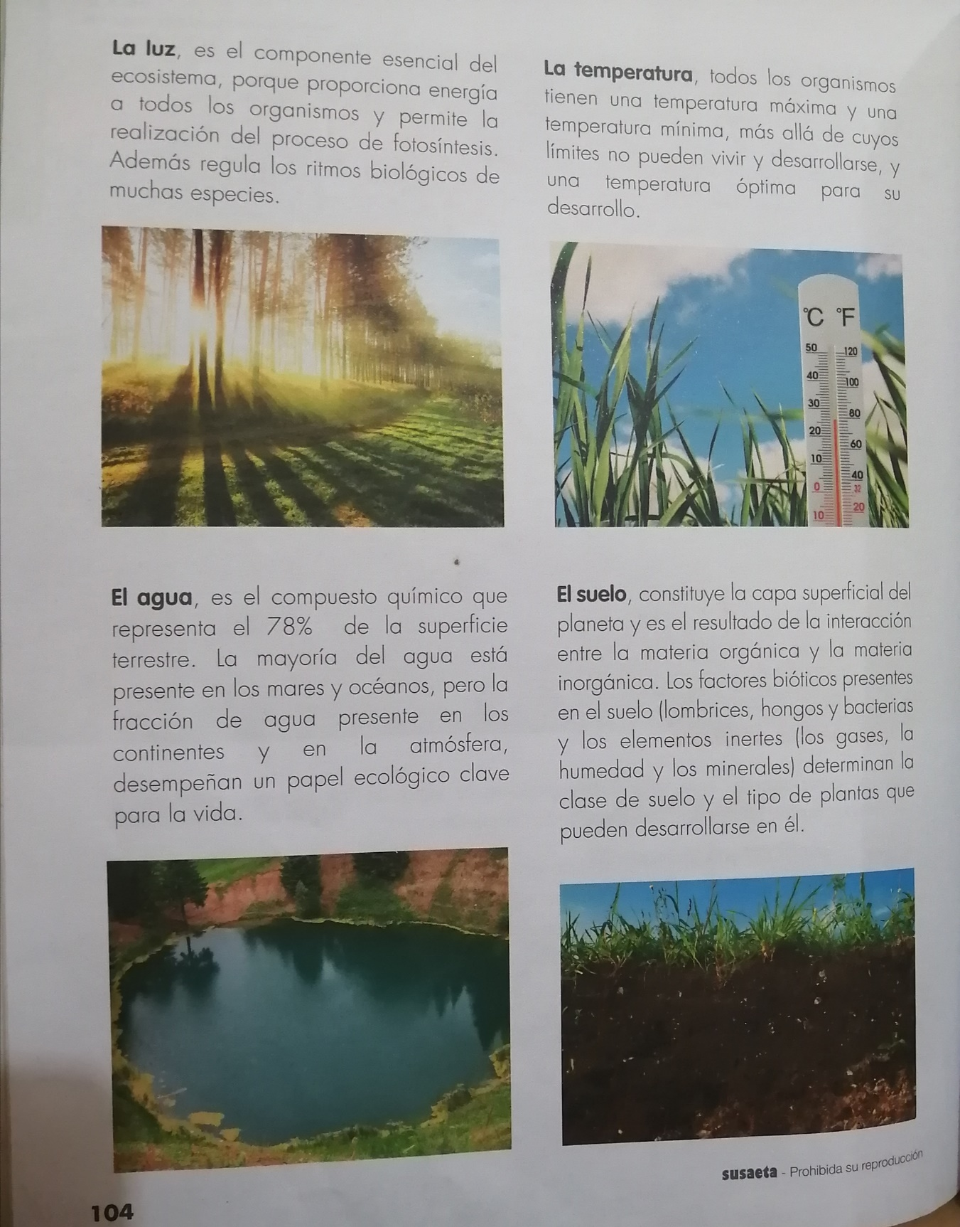

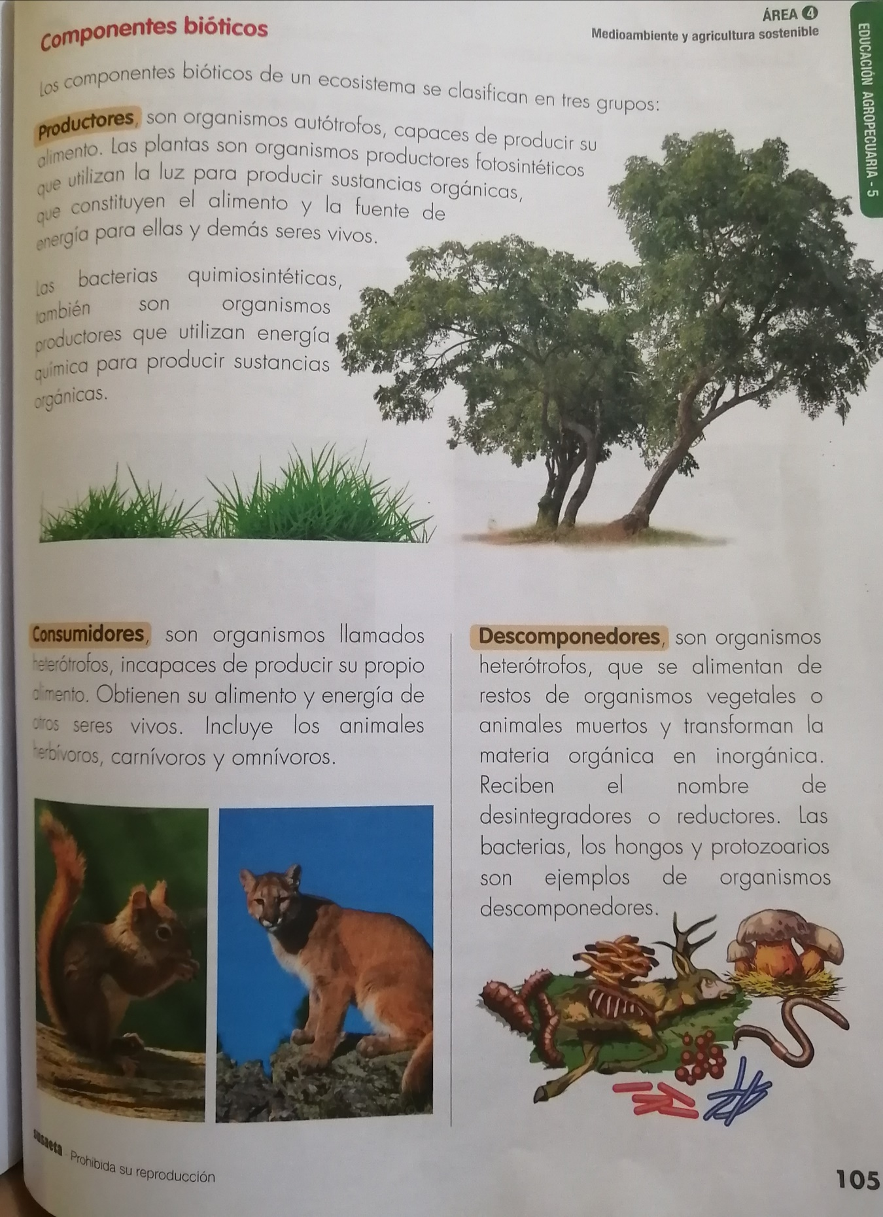

Ministerio de Educación
Escuela Particular Bellas Luces
Módulo de Artística
Segundo Trimestre
5°
Taller #5
La Técnica del Pintado
Elabora la siguiente página 49 del libro. Diluye un puntito de tempera con agua y le sale la acuarela. Puede utilizar el color que quiera, pero tienen que ser iguales.
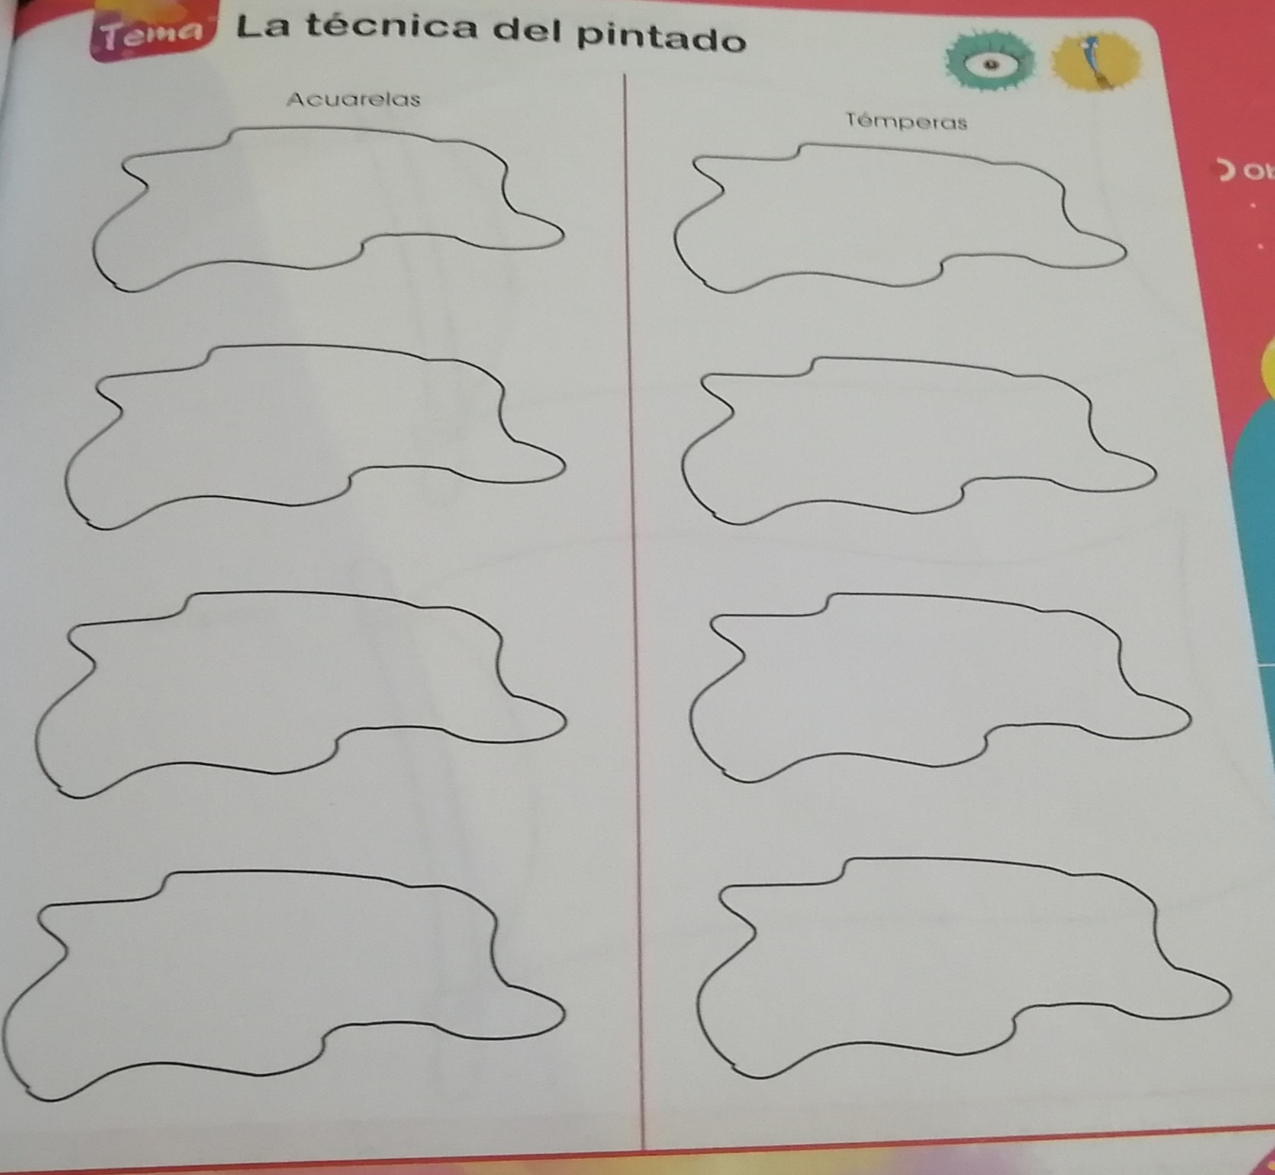
Ministerio de Educación
Escuela Particular Bellas Luces
Módulo de Español
Segundo Trimestre
5°
Plan #5
Sustantivo Simples y Compuestos
Copiará en su cuaderno el plan.Pagina 118.
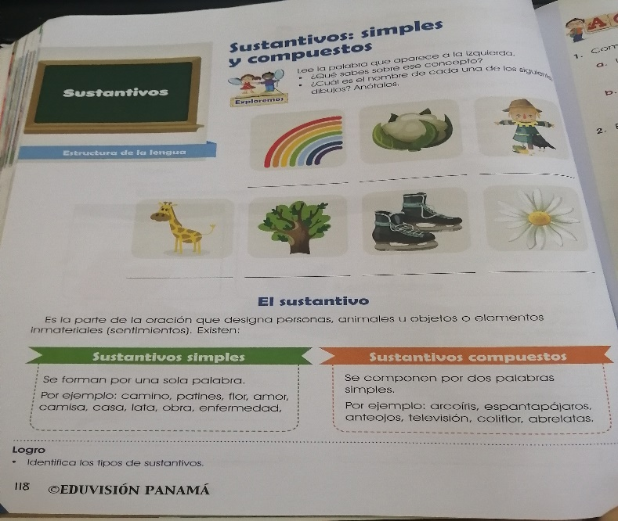

Taller #5
Elabora la página 119.
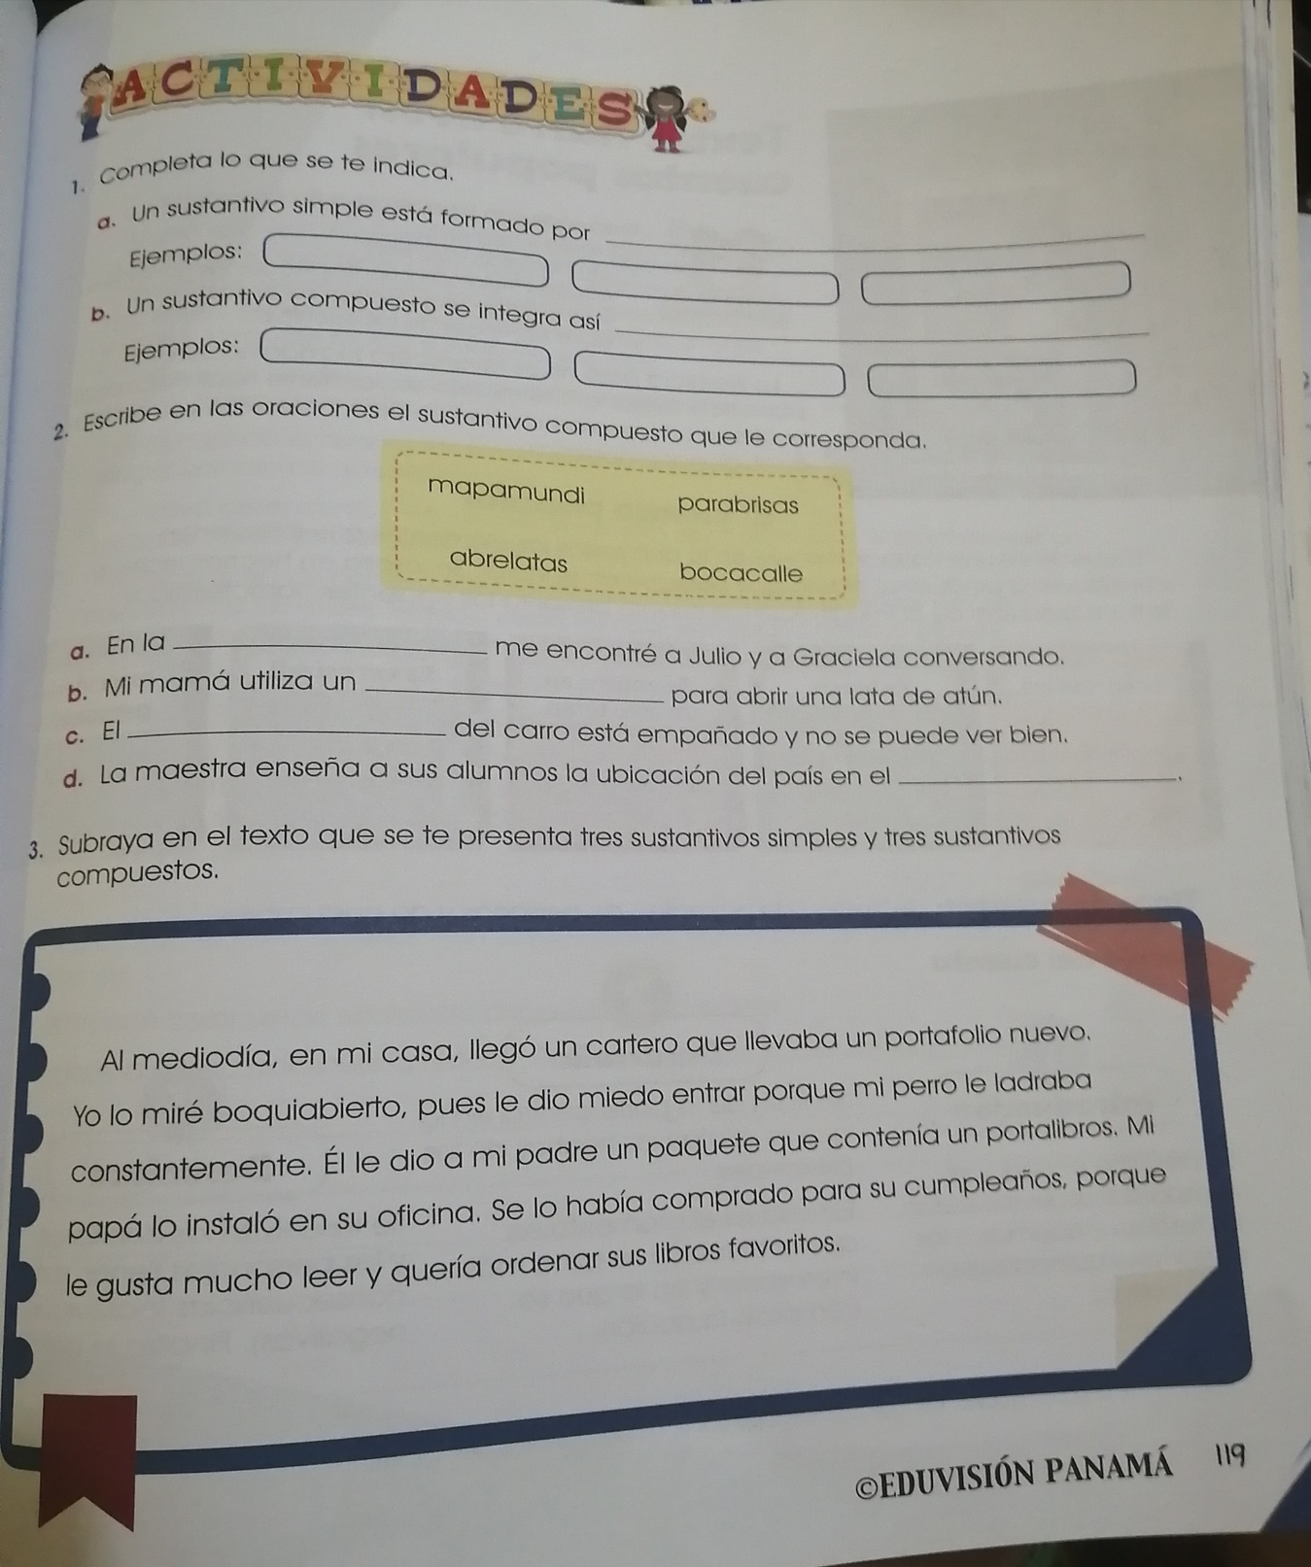

Ministerio de Educación
Escuela Particular Bellas Luces
Módulo de F.D.C.
Segundo Trimestre
5°
Taller #5
Convivir en Familia
Copia en tu cuaderno. Página del libro 67 y 68.
1. ¿Qué se refiere la convivencia?
2. Mencione las practicas que favorecen la convivencia familiar
3. ¿Qué afirman los psicólogos infantiles de la recreación familiar?
4, ¿Qué forman parte la recreación y el esparcimiento familiar?
5. ¿Por qué son fundamentales la recreación y el esparcimiento familiar?
6. ¿Cuáles son las formas en que la familia puede recrearse?

Taller #5
Elabora la página 70 del libro.
